

本科毕业设计（论文）

题 目基于SpringBoot框架的网上求职与
招聘系统的设计与实现
英文题目Design and Implementation of Online
Job Hunting and Recruitment System
Based on SpringBoot Framework
院（部） 大数据与计算机学院
姓 名 陈浩龙
专 业 软件工程
年 级 2018级
指导教师 鲍玉昆

江西工程学院 教务处制
二0二二年六月
独创性声明

本人郑重声明：
所呈交的毕业设计（论文）是本人在指导教师指导下进行的研究工作及取得的研究成果。其中除加以标注和致谢的地方，以及法律规定允许的之外，不包含其他人已经发表或撰写完成并以某种方式公开过的研究成果，也不包含为获得其他教育机构的学位或证书而作的材料。其他同志对本研究所做的任何贡献均已在文中作了明确的说明并表示谢意。
本毕业设计（论文）成果是本人在江西工程学院期间在指导教师指导下取得的，成果归江西工程学院所有。
特此声明。

作者签字： 日期： 年 月 日

版权使用授权书
本毕业设计（论文）作者及指导教师完全了解江西工程学院有关保留、使用毕业设计（论文）的规定，有权保留并向国家有关部门或机构送交毕业设计（论文）的复印件和磁盘，允许毕业设计（论文）被查阅和借阅。

作者签字： 指导教师签字：

年 月 日 年 月 日
基于SpringBoot框架的网上求职与招聘系统
的设计与实现
摘 要
随着计算机网络的快速发展，人才的竞争越来越激烈。相较于传统的招聘方式，网络招聘有着巨大的优势,它可以打破时间与地域的限制，并且拥有着广泛的信息来源可供求职者与招聘者进行互选。通过在线发布招聘信息、投递简历，可以快捷方便的建立一个人才数据库。求职者可以选择自己喜欢的工作岗位、招聘者可以从众多的人才中选取最合适公司的员工。极大的降低了招聘的成本。
本系统以Java作为后端的开发语言，选用MySQL数据库来组织和存储数据，使用SpringBoot框架来搭建项目并且集成Bootstrap前端框架来渲染页面。系统主要由求职者、企业和系统管理员这三个模块。求职者模块具有注册登录、简历维护、职位检索、企业推荐等功能。企业管理模块具有注册登录、招聘管理、应聘管理、人才检索等功能。系统管理员模块具有系统的最高权限，以此来维护系统的正常运行，负责系统数据库的维护，同时还具有系统用户的管理、招聘信息的管理、求职信息的管理和网站新闻公告信息的管理功能，保证整个网站信息资料的规范化和合法化。
经过完整系统开发后笔者发现网络招聘的好处。首先是时效性强，求职者与企业可以通过网站完成双方的信息交互，并且约定面试时间和地点。然后是针对性强，因为对于求职者与招聘者来说都是主动的行为，并且具有初步筛选的功能，提高了招聘工作的效率等等。最后是覆盖面广，求职者可以在本系统中看到各式各样的职位，并且还会随着时间不断增加。所以本系统旨在开发一套高效、稳定、功能强大、易于扩展的网上求职与招聘系统。
关键词：网上招聘；Java；MySQL；SpringBoot；Bootstrap
Design and Implementation of Online Job Hunting and Recruitment System Based on SpringBoot Framework
ABSTRACT
With the rapid development of computer networks, the competition for talents is becoming more and more intense. Compared with traditional recruitment methods, online recruitment has huge advantages. It can break the limitations of time and region, and has a wide range of information sources for job seekers and recruiters to choose each other. A talent database can be established quickly and conveniently by publishing recruitment information and submitting resumes online. Job seekers can choose the jobs they like, and recruiters can choose the most suitable company employees from many talents. Greatly reduces the cost of recruitment.
This system uses Java as the back-end development language, uses MySQL database to organize and store data, uses SpringBoot framework to build projects and integrates Bootstrap front-end framework to render pages. The system mainly consists of three modules: job seekers, enterprises and system administrators. The job seeker module has functions such as registration and login, resume maintenance, job search, and enterprise recommendation. The enterprise management module has functions such as registration and login, recruitment management, application management, and talent retrieval. The system administrator module has the highest authority of the system to maintain the normal operation of the system, is responsible for the maintenance of the system database, and also has the functions of system user management, recruitment information management, job search information management and website news announcement information management functions , to ensure the standardization and legalization of the entire website information.
After the development of the complete system, the author found the benefits of online recruitment. First of all, it is time-sensitive. Job seekers and enterprises can complete the information exchange between the two parties through the website, and agree on the interview time and place. Then it is highly targeted, because it is an active behavior for job seekers and recruiters, and has the function of preliminary screening, which improves the efficiency of recruitment work and so on. Finally, the coverage is wide, job seekers can see a variety of positions in this system, and will continue to increase over time. Therefore, this system aims is to develop a set of efficient stable powerful and easy-to-expand online job-hunting and recruitment systems.
KEYWORDS: Online recruitment; Java; MySQL; SpringBoot；Bootstrap
目 录
1绪论 1
1.1选题背景和意义 1
1.1.1选题背景 1
1.1.2选题意义 1
1.2国内外文献综述 2
1.2.1国外文献综述 2
1.2.2国内文献综述 2
1.3研究内容 3
1.4研究方法 3
1.5论文的组织结构 3
2系统相关技术以及工具简介 5
2.1开发语言 5
2.2数据库系统 5
2.3 Web服务器 5
2.4系统核心框架 6
2.5开发工具 6
2.6其他技术 7
3系统可行性研究与需求分析 8
3.1可行性研究 8
3.1.1技术可行性 8
3.1.2经济可行性 8
3.1.3应用可行性 8
3.2系统需求分析 8
3.2.1系统整体架构需求分析 8
3.2.2认证中心模块需求分析 9
3.2.3求职管理模块需求分析 10
3.2.4招聘管理模块需求分析 10
3.2.5系统管理模块需求分析 11
3.3接口规范分析 12
3.3.1前后端数据交互分析 12
3.3.2接口规范分析 12
4系统设计与系统数据库设计 13
4.1系统总体设计 13
4.1.1统一返回格式设计 13
4.1.2统一异常处理设计 13
4.1.3统一返回码设计 14
4.2功能模块详细设计 15
4.2.1认证中心模块详细设计 15
4.2.2求职管理模块详细设计 16
4.2.3招聘管理模块详细设计 17
4.2.4系统管理模块详细设计 17
4.3 系统数据库设计 17
4.3.1数据库实体设计 17
4.3.2数据库表设计 22
5基于SpringBoot框架的网上求职与招聘系统实现 30
5.1认证中心模块核心功能实现 30
5.1.1用户登录功能的实现 30
5.1.2用户注册功能的实现 31
5.1.3认证中心凭证校验的实现 32
5.2求职端模块核心功能实现 32
5.2.1简历维护功能的实现 32
5.2.2职位检索功能的实现 33
5.2.3公司检索功能的实现 34
5.2.4投递简历功能的实现 35
5.3招聘端模块核心功能实现 36
5.3.1发布职位功能的实现 36
5.3.2人才检索功能的实现 37
5.3.3面试邀请功能的实现 38
5.3.4即时通讯功能的实现 39
5.4管理员端模块核心功能实现 40
5.4.1用户账户管理功能的实现 40
5.4.2面试情况查询功能的实现 41
5.4.3简历附件管理功能的实现 42
5.4.4新闻资讯管理功能的实现 43
6 总结与展望 44
6.1总结 44
6.2展望 44
参考文献 46
致谢 48

1绪论
1.1选题背景和意义

1.1.1选题背景
自新冠肺炎疫情发生以来，各类现场招聘活动受到限制，人社部、教育部等多部委联合组织开展了包括高校毕业生网络招聘、国有部门网络招聘等在内的大规模网上招聘^{[1]}。网络招聘是疫情期间大学生就业的主要渠道。艾媒数据显示，2021年全社会求职人员数量将超过1000万人，新增用人单位招聘需求预计将超2000万人。52.6%求职者使用过2-3个网络招聘平台。信息真实性(60.3%)、职位丰富性(56.5%)是平台选择的主要关注因素^{[2]}。网络招聘就业现在已然成为常态。
随着计算机网络的快速发展，人才的竞争越来越激烈。为了快速适应这一变化，如何简化人才招聘的工作流程，经济快捷地找到合适的人才或者心仪的工作，对于企业和求职者两者来说都非常重要。相比于传统的招聘方式来说,网络招聘无疑具有极大的优势。网络招聘去除了地域的限制，只需要打开手机或者电脑就可以查看与自己匹配的岗位信息，并且可以轻松与公司人力沟通了解到岗位和待遇信息^{[3]}。网络招聘是一种成本低廉、行之有效的招聘方式，通过在线发布招聘信息，投递简历，可以快捷方便的建立一个人才数据库。
近年来各大招聘平台蓬勃发展，衍生了新的商业模式，为用户带来了更加多元化的体验，满足了更多不同群体用户个性化的需求。但是，网络招聘平台数量的增加并没有带来服务质量和体验效果的根本提升，网络招聘行业一直存在的问题并没有得到根本解决，反而随着竞争的加剧有放大的趋势^{[4]}。

1.1.2选题意义
互联网的不断普及和发展，招聘系统必须要能承受如此大的吞吐量才能满足日益增长的人数需求，而基于传统的单一应用架构系统，并不能很好的解决这一痛点，为了解决这个问题，笔者这里使用了SpringBoot框架作为脚手架开发，而SpringBoot框架是非常适合分布式系统的开发，可以把系统拆分成各个模块，每个模块之间互不影响并且可以单独运行，为了提高系统的吞吐量，我们还可以把每个服务都搭建起集群，然后在注册中心统一管理这些服务，即使某些服务宕机，我们也可以很快的排查，并且并不会影响系统的运行^{[5]}。
传统的招聘系统在面对系统快速迭代，可能要经常修改配置文件，而每次修改配置文件都需要关闭服务，修改配置，将代码打包发布，然后再启动服务，而我们可以让SpringBoot来集成Nacos做到动态配置，可以修改配置文件后只需要重启服务或者一些不涉及系统的配置可以做到不需要重新启动服务，这样可以给用户提供更好的体验，并且可以给运维人员降低运维难度。因此，本系统的开发为其他学者提供现实的参考价值。
1.2国内外文献综述

1.2.1国外文献综述
网上人才招聘在国外发展较早，招聘理念较为成熟，在国外招聘一般都是采用网络招聘作为第一招聘渠道，基本不采用招聘会的招聘形式来进行，从而有效的避免了传统招聘形式所带来的弊端。从美国《财富》杂志“世界500强企业招聘趋势”报告中看出，在世界500强企业之中，多达92.7%的企业在网络招聘上发布职位^{[6]}。可见网络招聘已经超越了传统招聘成为招聘的主流形式。
在美国，在网络上寻找工作已经成为家常便饭，很少有人会在报纸、电视台、和小广告上面寻找工作机会。微软更是E化管理的领航者，他们在进行网络招聘时，网上招聘信息不仅对外发布，同时也对内，微软在全球各个国家的公司有什么职位空缺，都发布在网上，想要入职微软还可以跨国申请。
随着博客、协助网络和社区的发展，小型的网站和社区兴起，通过搭建专业内人才的双向选择通道越来越便利，使招聘者和求职者倾向于这类专业化平台，Monster.com和Careerbuilder就是最好的例子，形成了今天门户型的招聘网站激烈竞争的局面^{[7]}。

1.2.2国内文献综述
2021年是十四五的开局之年，伴随着中国经济转型升级与高质量发展，中国人才发展也紧跟时代要求，国务院、人社部等中央机关出台相关政策，积极推进人才就业，规范招聘平台相关服务事项，为网络招聘行业正向积极发展种下了规范化的种子。据“2021年中国网络招聘行业市场发展研究报告”指出：2020年，中国网络招聘市场规模为108亿，与2019年基本持平^{[8]}。由此可见国内网上招聘的发展势头也是相当猛烈。
2020年新冠疫情导致的居家隔离，居家办公等行为加速了AI技术对招聘平台的赋能，有效解决疫情期间求职者无接触求职的问题。招聘平台围绕AI技术开展直播面试、线上招聘会等活动，将线下招聘活动转至线上，加速实现技术对产品的赋能^{[9]}。同时，各大招聘平台配合国家多部门开展招聘活动，为社招及校招人群提供便利的招聘渠道，并且在节约费用上也有很大的优势。对于求职者来说，可以通过网络来传递简历，并且减去了交通出行的成本。对于招聘者来说也节约了广告费用和人力成本。所以网络招聘对于缓解2020年疫情期间的就业问题起到了极大的帮助^{[10]}。
目前，中国网上招聘行业三大龙头企业分别是前程无忧、猎聘和刚刚上市的BOSS直聘。2022年，按在营收来看，前程无忧的市场份额达34.2%，BOSS直聘的市场份额达18.0%，猎聘的市场份额达到17.3%。三家上市企业的市场份额占据了整个网络招聘行业的70%左右^{[11]}。各大招聘平台的技术赋能与招聘活动为平台竞争发展起到了催化作用。
1.3研究内容
本文是针对企业和求职者的双选开发的一套网上求职与招聘系统,本系统使用JAVA语言并且采用SpringBoot框架作为脚手架开发，应用了经典三层架构MVC模式，并且集成当下最流行的持续集成技术Jenkins，打造一个可持续集成和自动部署的一套开发环境，并且使用敏捷开发的方式，持续迭代版本，并且持续交付，让用户获得更好的体验。
本系统用户有认证中心、求职者管理、招聘者管理、系统管理四个模块：
(1)认证中心具有平台的登录、登出、注册和凭证校验四个功能。
(2)求职者管理模块的核心功能有简历维护、职位检索、公司检索、投递简历和即时通讯等。
(3)招聘者管理模块的核心功能有发布职位、人才检索、面试邀请和即时通讯等。
(4)系统管理模块的核心功能有用户账户管理、面试情况查询、简历附件管理和新闻资讯管理来维持系统的正常运行。
1.4研究方法
(1)文献阅读法：阅读国内外专家学者对网络招聘等课题的相关文献和期刊，研究其优点并且结合自己的调查与研究明确自己的需求和结论。
(2)对比分析法：将本系统与其他的网上招聘系统进行对比分析，取长补短，完善本系统。
(3)归纳总结法：将整理得到的各种分析，通过归纳总结得到本系统的优缺点，并对此进行优化。
1.5论文的组织结构
本篇论文主要分为7个部分：
（1）绪论：介绍本系统研究的背景与意义，分析网络招聘系统在国内外的发展状况，交待设计系统时所使用的一些研究方法。
（2）系统相关技术及工具简介：介绍本系统开发时使用的技术栈、核心框架、所使用的发开工具以及为什么要使用这些技术栈或者框架等。
（3）系统可行性研究与需求分析：就本课题的开发进行调研，主要针对开发一个网络招聘系统是否可行与系统需求的分析。
（4）系统详细设计：详细说明了系统总体设计、系统模块的详细设计和系统数据库的详细设计的情况。
（5）基于SpringBoot框架的网上求职与招聘系统实现：根据前面的详细设计来具体实现系统的功能模块。
（6）总结与展望：总结系统开发过程中出现的不足之处、并为之后继续研究本课题提供一些思路。
（7）致谢：回顾大学生涯和本系统的实现过程中，对帮助过笔者的人表达谢意。
2系统相关技术以及工具简介
本系统的开发环境、开发语言、核心框架以及所使用的开发工具如下：操作系统是Windows10，开发语言选用Java,JDK版本采用的是行业被广泛使用的稳定版本Java SE Development KET(JDK) 8，数据库系统使用的是MySQL，数据库管理工具采用的是DBeaver，Web服务器采用Tomcat，开发工具使用的是社区版的IntelliJ IDEA。系统所选用的核心框架有SpringBoot、Mybatis-Plus。下面将来介绍一下上述所选用的相关技术以及工具。
2.1开发语言
选用Java作为我们的开发语言是因为Java是一种面向对象的编程语言,拥有功能强大和简洁易用的特性。作为面向对象的编程语言里的一个,Java是里面的代表性编程语言,极好的实现了面向对象的理论,能够使程序员用更加优雅的方法来完成复杂的程序。
并且其中著名的Spring全家桶和Java非常稳定的生态,让它有着许多十分庞大的类库供我们利用,极大的简化了企业级应用的研发复杂度和开发周期。因为我们是单人开发，所以需要选择生态环境相对比较成熟的语言，这样在开发的时候遇到难点也可以在网上寻找到较多的文档作为参考。
2.2数据库系统
选用MySQL作为我们的数据库系统是因为MySQL是一个安全、跨平台、高效的关系型数据库管理系统，可以用其来保存和管理大量的数据。并且MySQL有着许多的API提供给我们调用，包括存储、修改、查询等等，同时提供了许多中数据库连接的方法，例如TCP，SOCKET，PIPE，SHARED MEMORY等等。
目前MySQL再小型的应用网站上使用特别广泛，主要得益于它体积小、速度快总体拥有成本低，并且最主要的是它开源。这些特点完全适用于本系统，所以本系统选用MySQL作为数据库系统。
2.3 Web服务器
选用Tomcat作为本系统的Web服务器是因为Tomcat是一个免费的开源软件， 是一个轻量级的Web应用服务器。其中Tomcat有两大组件，分别为Connetor和Container，Connetor的用处是侦听客户请求并且然后分配线程让Container来处理请求的。所以Container必然是多线程的，并且Container构造使用的是典型的责任链的设计模式，所以其拥有很多个子容器用来处理这些客户端的并发请求^{[12]}。
由于Tomcat轻量的特点，这也极大的降低了后续运维的难度，并且由于SpringBoot框架内嵌了Web服务器，所以在本系统中我们使用SpringBoot内嵌的Tomcat作为Web服务器。
2.4系统核心框架
1.SpringBoot
SpringBoot基于Spring4.0设计，它有着极其优秀的自动配置功能，将以往繁重的XML配置化繁为简。它还可以通过可插拔的形式快速整合第三方框架，并且避免了jar包冲突的问题^{[13]}。并且SpringBoot内嵌HTTP服务器（Tomcat，jetty），默认嵌入Tomcat，可以做到一键启动，更是降低了开发人员配置Http服务器的难度。
由于本系统旨在打造一个可快速迭代的并且降低运维难度的系统，所以在此选择SpringBoot作为主体框架是再合适不过了。而且SpringBoot框架后期还可以集成Spring Cloud，进行服务的集群，做到服务的高并发和高可用。而热插拔整合第三方框架的特点更是为我们加入各种中间件提供了便利。
2.Mybatis-Plus
Mybatis-Plus是一个 Mybatis （基于Java的持久层框架）的增强工具，可以让开发人员随心所欲的写原生SQL，并且不用关心数据库字段与实体类之间的映射关系，并且有着许多的特性，例如自动生成自增的主键、内置的分页插件等等，并且还支持引用别的XML文件的SQL功能，方便代码的复用。并且基础的增删改查可以通过继承官方提供的实现好的类即可实现，基于以上特性，本系统的持久层框架选择使用Mybatis-Plus。
2.5开发工具
1. InteIIiJ IDEA
有句话叫做工欲善其事必先利其器，而IDEA就是这样一把利器。InteIIiJ IDEA简称IDEA是开发Java程序的集成环境。IDEA号称全世界最好的Java开发工具，其优秀的代码智能提示、众多的优秀插件等。并且IDEA非常善于吸纳各种优秀的技术，比如容器技术、各种代码平台托管工具等等，IDEA都能非常友好的支持。由于IDEA属于商业收费软件，在此我们作学习使用，所以我们使用免费的社区版的IEDA作为开发工具。提升我们的开发速度。
2.DBeaver
DBeaver是一个通用的数据库管理工具和 SQL 客户端，支持 MySQL, PostgreSQL, Oracle等多种数据库, 以及其他兼容 JDBC 的关系型数据库。DBeaver 提供一个图形界面用来查看数据库结构、执行SQL查询和脚本，浏览和导出数据，处理BLOB/CLOB 数据，修改数据库结构等等。有着优秀的性能和优美的界面，强大的SQL智能提示和元数据系统，可以再左侧清晰的看到字段名称，并且点击后可以精准的跳转到该列，最主要的是免费和开源。鉴于以上种种特性我们的数据库管理工具选择了DBeaver。
2.6其他技术
众所周知，开发一个系统都是需要引入非常多的Jar包，这些Jar难免会出现冲突的情况，例如A依赖B,C也依赖B，那么就相当于引入了B两次，这时候就会出现Jar包冲突的问题，而这些问题又是极为隐蔽的，所以我们在此使用Maven来管理我们的Jar包，这样做的好处是可以通过XML文件来管理Jar包，加载完后还可以利用Maven的可视化工具查看是否有依赖冲突，这样就很好的解决了Jar包冲突的问题。
3系统可行性研究与需求分析
3.1可行性研究
3.1.1技术可行性
该管理系统的开发在Windows10的操作系统进行，主体使用Java、IDEA和MySQL进行开发，框架使用SpringBoot搭建。在个人计算机上只需要安装JDK即可运行。Java的JDK版本我们使用最经典的JDK 1.8，MySQL我们使用稳定的发行版8.0.22。并且相关框架和技术都是目前企业级首选的，所以会有大量的相关文档与解决方案供我们开发时参考。
3.1.2经济可行性
该系统所使用的框架、技术与软件都是开源的，像是SpringBoot框架、Spring Security安全验证框架、Mybatis-Plus数据库持久层框架，社区版的Java开发软件IDEA、开源的数据库管理工具DBeaver，所以项目开发不需要任何经费，服务器也仅仅在本地搭建运行。
3.1.3应用可行性
该系统经过反复校验和测试，使用阿里巴巴SonarLink插件检查代码规范，没有明显的BUG与异味才会被提交。所有功能均在数据库数据正确的情况下稳定运行，前端页面的样式以及显示效果均正常。能保证系统运行的可靠性。如需上云，只需要使用Maven进行打包，上传至云服务器，执行java -jar [包名] 的命令即可部署在服务器上运行。
3.2系统需求分析
作为一个网上招聘系统，需要体现整个求职的流程所以系统首先需要具备求职端与招聘端。而求职端与招聘端都属于门户系统。而一个完整的系统必须配备一个后台管理系统来维护整个系统的正常运转。并且三个系统都具备登录功能，所以还需要一个统一认证中心来实现多个系统的登录与登出功能。下面将从整体到具体来分析这四个模块之间的需求。

3.2.1系统整体架构需求分析
整个系统分为四个模块，第一个模块是认证中心模块，作用是登录、登出和用户注册的功能。第二个是招聘管理模块，招聘管理模块的主要职责就是发布职位、人才检索和发起面试邀请。第三个是求职管理模块，求职管理模块的主要职责就是简历的上传与维护、工作投递和公司检索。第四个是系统管理模块，系统管理模块的职责是维护招聘端、求职端信息的合法性，还有用户信息的管理。所以系统的整体架构设计如图3-1所示：
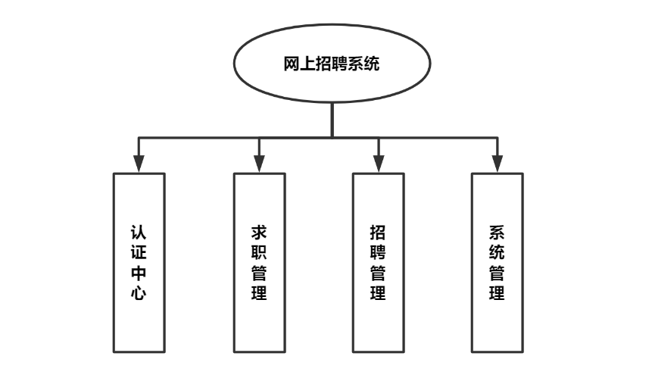
图3-1 系统整体架构图
3.2.2认证中心模块需求分析
认证中心模块的主要职责为用户的登录、登出、注册和凭证校验这三个功能，由于大部分资源需要进行身份的校验才能被用户访问，并且不同的资源，需要不同的身份才能被访问。而本系统有三个身份，分别是求职者、招聘者和系统管理员，所以在此做了一个统一认证中心来作为门户系统用户访问资源时的凭证校验功能。认证中心模块的架构设计如图3-2所示：
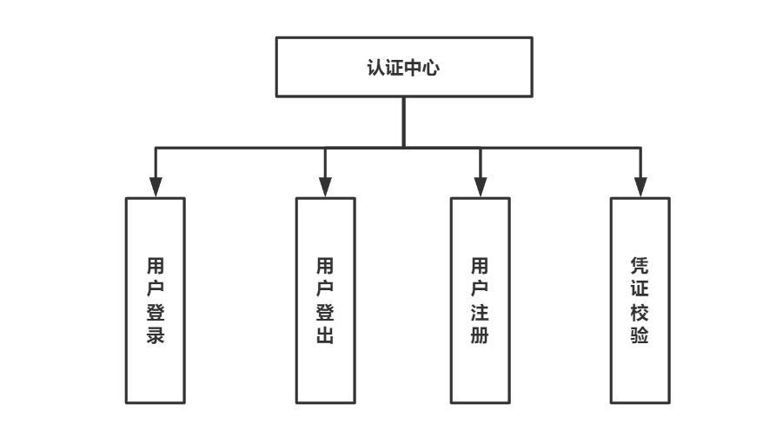
图3-2 认证中心模块架构图
3.2.3求职管理模块需求分析
求职管理模块中有七个功能。第一个是简历的维护，本系统中简历分为在线简历和附件简历。用户可以完善在线简历并且上传附件简历。第二个是职位检索功能，可以检索公司发布出来的职位，并且可以查看职位详情是否与自身匹配。第三个是投递管理，如果用户觉得某个职位与自己的匹配度比较高，他可以对该职位进简历投递，投递简历后，公司则会收到简历投递的消息。第四个是公司检索，可以搜索自己心仪的公司，并且查看公司的详情与发布的职位列表。第五个是职位收藏，用户可以根据自己的喜好来收藏职位，收藏后的职位可在我的收藏中找到。第六个是消息管理，用户可以与公司的HR沟通，公司给求职者发送面试邀请后可以与求职者约定面试时间与地点等等。求职管理模块的架构设计如图3-3所示：
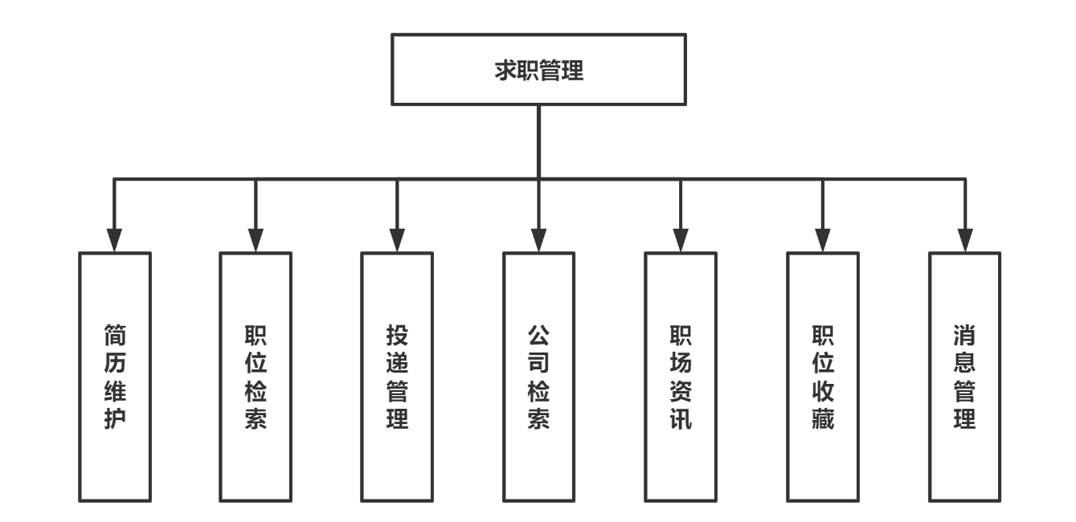
图3-3 求职管理模块架构图
3.2.4招聘管理模块需求分析
招聘管理模块中有六个功能。第一个是公司的信息维护，完善公司的信息，吸引求职者投递简历。第二个是发布职位，公司可以发布职位信息，给求职者投递。第三个是人才检索，可以检索匹配自己公司的员工。第四个是职场资讯，可以浏览最近的职场消息和一些系统公告等等。等五个是招聘管理，可以查看对应的职位的人员投递情况，可以查看投递者的信息和简历详情，还可以发起面试邀请等等。第六个是消息管理，如果觉得某个求职者的信息很符合公司的需求，那么可以直接私聊求职者。招聘管理模块的架构设计如图3-4所示：
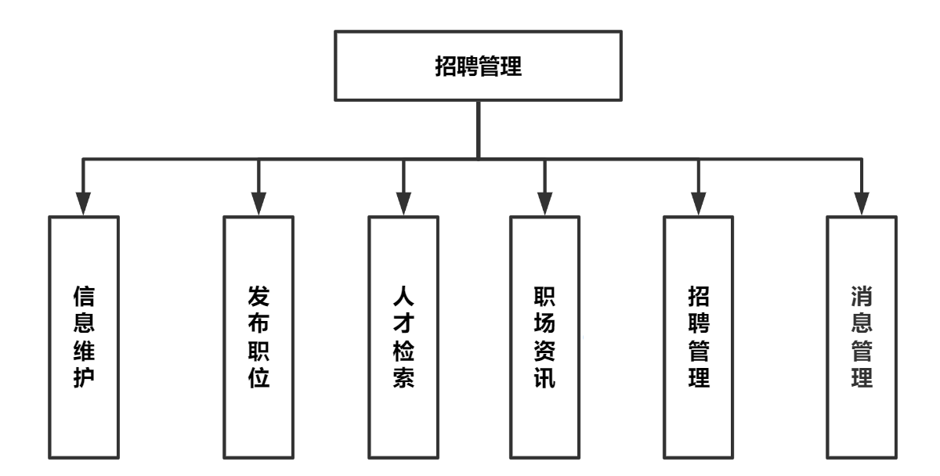
图3-4 招聘管理模块架构图
3.2.5系统管理模块需求分析
系统管理模块有四个主要功能。第一个是用户信息管理，系统管理员可以查看所有用户信息。第二个是企业信息管理，系统管理员可以查看注册的企业信息，查看信息是否真实有效，并且对非法的企业进行封禁管理，第三个则是系统公告管理，系统管理员可修改系统公告信息。第四个是简历附件管理，系统管理员可以管理用户上传的附件，查看附件是否合法等等。系统管理模块的架构如图3-5所示：
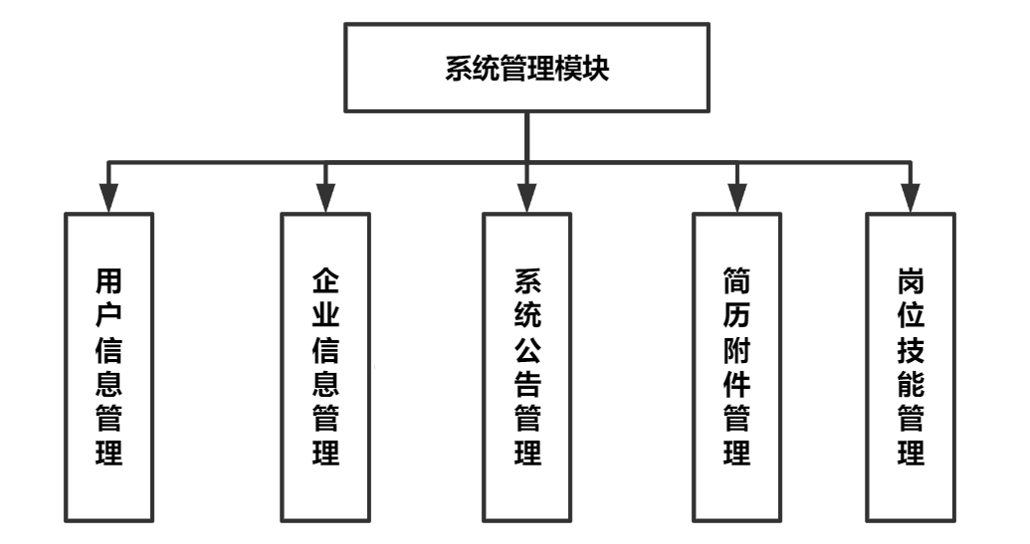
图3-5 系统管理模块架构图
3.3接口规范分析
3.3.1前后端数据交互分析
由于本系统是前后端分离的系统，所以要统一前后端的数据交互，在此有两种数据格式可供选择，第一种是JSON格式，JSON格式是一种轻量级的数据交换格式，易于人阅读和编写。同时也更易于机器解析和生成。第二种是XML格式，XML是一种标记语言，类似Html，XML设计的宗旨是传输而不是显示数据。
笔者在此综合考虑使用JSON作为前后端交互的数据格式，主要是因为JSON数据易于编写并且轻量，不会占用过多的带宽。而XML数据格式太过繁重不易维护，并且各种浏览器解析XML的方式可能会有不同。
3.3.2接口规范分析
由于此系统分为四个模块，所以API接口需要规范起来，在此我们使用Restful API接口规范，对于资源的具体操作类型。由HTTP动词表示，也可叫做请求方式。而Restful API接口规范则是让接口变得见名知意，例如Get请求往往是用来获取数据的，例如列表等等。Post请求则是一般用来添加数据的，Put请求一般是用来修改数据的，两者常用的场景都是表单的提交。而Delete请求一般是用来删除用的。
4系统设计与系统数据库设计
4.1系统总体设计
由于系统是多个模块共存的多层架构，所以在此做一些全局的设计，这样做的好处是给其他系统模块传递信息时有约定好的格式可供参考，Spring中有句话叫做约定大于配置，以下是本系统的全局约定。
4.1.1统一返回格式设计
在此笔者设计了一个统一返回类，每个接口都必须使用这个类返回给前端数据，这样可以统一返回的格式，前端处理起来也更方便。设计如表4-1所示：
表4-1 统一返回格式说明表
名称 | 字段名 | 说明
返回码 | code | 调用API后返回的标识
错误提示 | message | 调用API失败后返回的错误信息
返回体 | result | 调用API成功后返回的消息体
时间戳 | timestamp | 调用API后返回的时间戳

4.1.2统一异常处理设计
异常信息可以帮助程序员快速排查问题，但是又不能直接将异常信息返回给前端页面，因为异常信息对用户来说并不友好，所以我们将异常信息封装成统一返回类（设计如表4-1所示），并且将异常信息打印成日志输出，处理流程如图4-1所示：
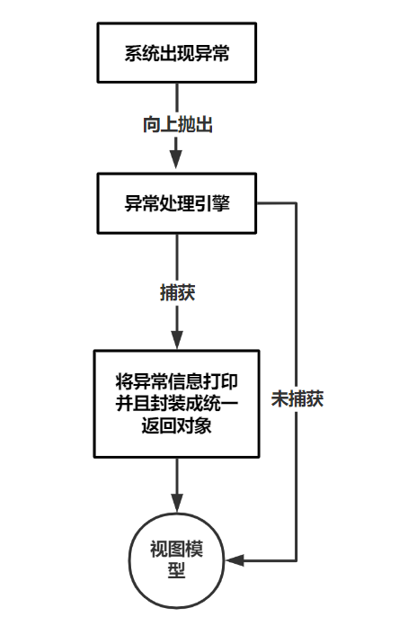
图4-1 统一异常处理流程图
4.1.3统一返回码设计
设计统一返回码主要是让前端可以清楚的了解到本次请求后端所处理的结果如何，可以根据返回码来反馈给用户结果信息，例如返回码为00000的时候，说明本次请求成功，可以直接反馈给用户成功信息。统一返回码如表4-2所示：
表4-2 统一返回码表
返回码 | 说明
00000 | 请求处理成功
A0200 | 用户账号或密码错误
A0300 | 访问权限异常
A0301 | 访问未授权
A0311 | 授权已过期
A0400 | 用户请求参数错误
A0420 | 请求参数值超出允许的范围

4.2功能模块详细设计
本系统功能分为四大模块，具体为认证中心模块、求职模块、招聘模块和系统管理模块。
4.2.1认证中心模块详细设计
基础功能包括求职者、招聘者和系统管理员的登录、登出和注册功能，访问资源时的校验凭证功能，本系统使用的凭证解决方案为Session机制。将用户登录后的信息使用jwt加密后存储在Session中。如图4-2所示：
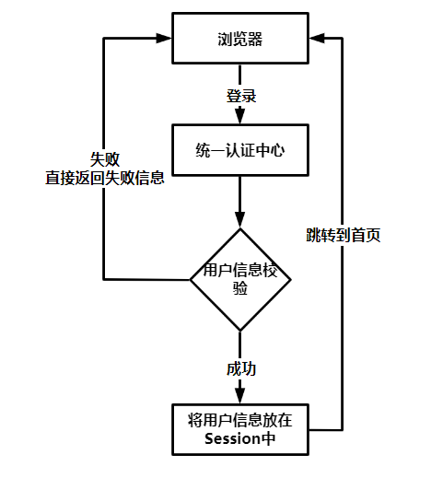
图4-2 用户登录工作流程图
当用户访问资源时，会先调用认证中心模块，校验Session中的令牌是否有效，并且校验令牌信息是否无误，如果信息有误则重定向到登录页面。如果信息无误并且在时效期内，则对此次请求放行。如图4-3所示：
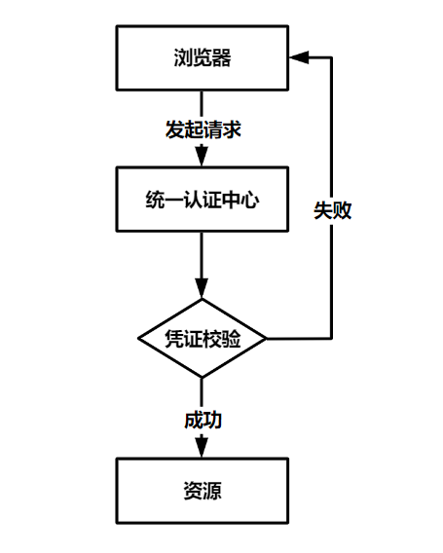
图4-3 凭证校验工作流程图
4.2.2求职管理模块详细设计
求职模块拥有七个功能：
第一个：简历维护功能，用户可以完善自己的简历信息，并且上传自己的简历附件。在此用到了文件上传和下载技术，在本系统使用的是MultipartFile的文件上传。
第二个：职位检索功能，用户可以检索公司发布的职位信息，并且可以根据职位的关键字、公司的名称来进行模糊搜索。并且配有两种排序功能，可以按照发布时间来升序或者降序。
第三个：投递管理功能，用户可以查看岗位的详情信息，判断岗位要求与自己是否匹配，如果用户觉得某个岗位与自己的匹配度比较高那么它可以对该岗位投递简历，相应的HR可以查看到某岗位投递的详情信息。
第四个：公司检索功能，用户可以检索自己心仪的公司，并且可以根据公司名称、公司简介来进行模糊搜索，也可以根据公司位置来进行精确搜索，还可以查看公司的详情信息，来查看该公司发布的所有岗位。
第五个：职场资讯功能，用户可以了解职场资讯或者系统公告之类的。
第六个：职位收藏功能，用户可以根据自己的喜欢，收藏某些已发布的职位，方便后续查看。
第七个：消息管理功能，用户收到面试邀请后，用户可以与公司HR直接对话，并且约定面试时间与地点等等。
4.2.3招聘管理模块详细设计
招聘管理模块中有六个功能。
第一个：公司的信息维护，完善公司的信息，吸引求职者投递简历。
第二个：发布职位，公司可以发布职位信息，给求职者投递。
第三个：人才检索，可以检索匹配自己公司的员工。
第四个：职场资讯，可以浏览最近的职场消息和一些系统公告等等。
等五个：招聘管理，可以查看对应的职位的人员投递情况，可以查看投递者的信息和简历详情，还可以发起面试邀请等等。
第六个：消息管理，如果觉得某个求职者的信息很符合公司的需求，那么可以直接私聊求职者。
4.2.4系统管理模块详细设计
系统管理模块有六个主要功能。
第一个：账户信息管理，系统管理员可以管理所有用户信息。并且可以对用户信息进行增删改查的操作。
第二个：企业信息管理，系统管理员可以查看注册的企业信息，查看信息是否真实有效，并且对非法的企业进行封禁管理。
第三个： 简历附件管理，系统管理员可以管理用户上传的附件，查看附件是否合法等等。
第四个： 公告新闻管理，系统管理员可以修改或者新增公告或者新闻，修改过后，求职端和招聘端会同步修改。
第五个： 意见管理，系统管理员可以在该功能页面下面看到求职端或者招聘端给我们的平台提出的意见或者建议等等。为了方便我们系统的完善和整改。
第六个： 面试情况查询，此功能是以折线图的形式展示，更精确、直观的展现出了平台的面试情况。
4.3 系统数据库设计
4.3.1数据库实体设计
在第三章中，我们对认证中心模块、求职管理模块、招聘管理模块和系统管理模块进行了分析。在本小节中我们将分析出来的结果进行抽象化。将这些观点抽象成现实世界的结构，然后我们可以使用MySQL来更准确的建立起这些实体之间的关系和实现这些功能的需求。最后建立起数据库的实体模型。可以极大的降低系统之间的概念模型和数据模型耦合性，概括性也更加的强烈，接下来笔者将介绍本系统中的实体和实体关系图（E-R）：
（1）求职者实体，求职者总共有7个属性，分别是昵称、电话、邮箱、岗位、密码、头像、用户名，具体如图4-4所示：
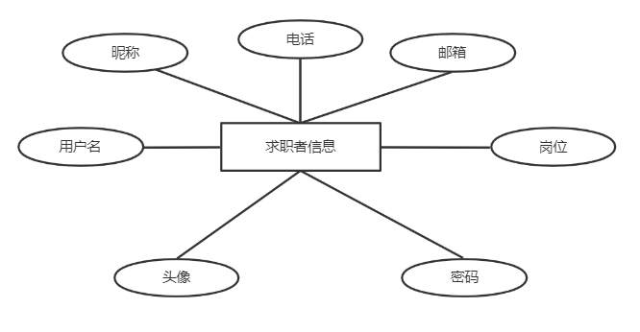
图4-4 求职者实体图
（2）简历附件实体，简历附件总共有4个属性，分别是名称、大小、路径和时间，具体如图4-5所示：
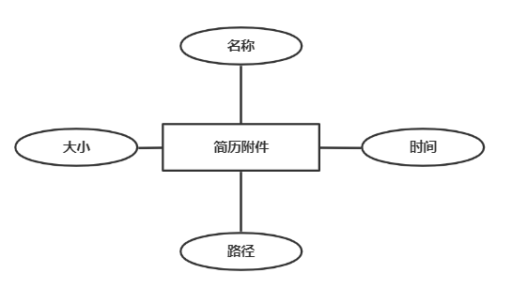
图4-5 简历附件实体图

（3）消息实体，消息总共有4个属性，分别是内容、时间、公司和状态，具体如图4-6所示：
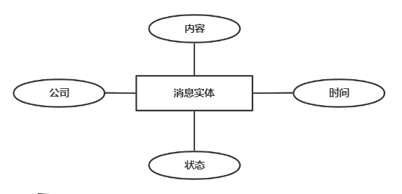
图4-6消息实体图
（4）公司实体，公司总共有9个属性，分别是名称、法人、头像、规模、备注、创建时间、地址、邮箱和电话，具体如图4-7所示：

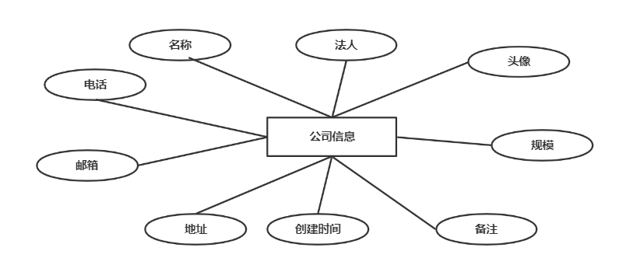
图4-7公司实体图
（5）岗位实体，岗位总共有9个属性，分别是名称、描述、类别、类型、技能、薪资、地址、更新时间和创建时间，具体如图4-8所示：
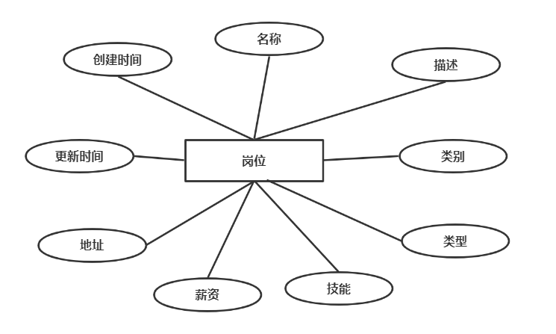
图4-8岗位实体图
（6）面试邀请实体，面试邀请总共有4个属性，分别是用户、岗位、状态和创建时间，具体如图4-9所示：
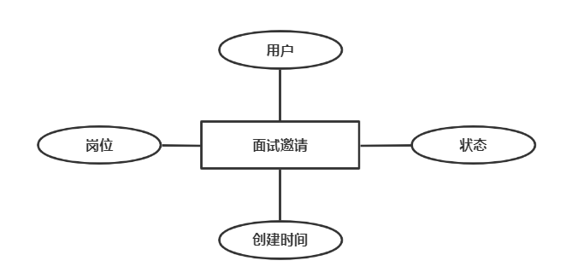
图4-9面试邀请实体图
（7）新闻公告实体，新闻公告总共有4个属性，分别是标题、内容、图面和创建时间，具体如图4-10所示：
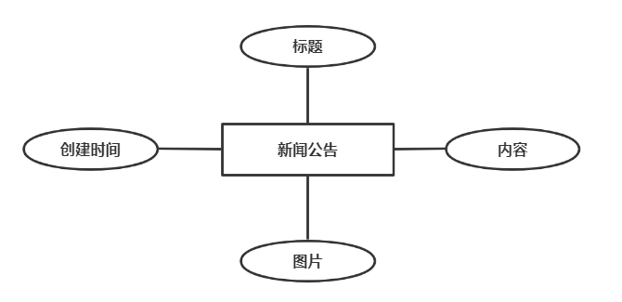
图4-10新闻公告实体图
（8）建议实体，建议共有5个属性，分别是联系方式、时间、客户端、内容和标题，具体如图4-11所示：
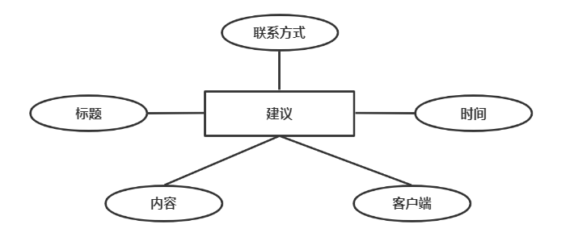
图4-11建议实体图
实体之间互相之间都有关系存在，例如一对多或者一对一。这里将画出实体关系图也就是E-R图，如图4-12所示：
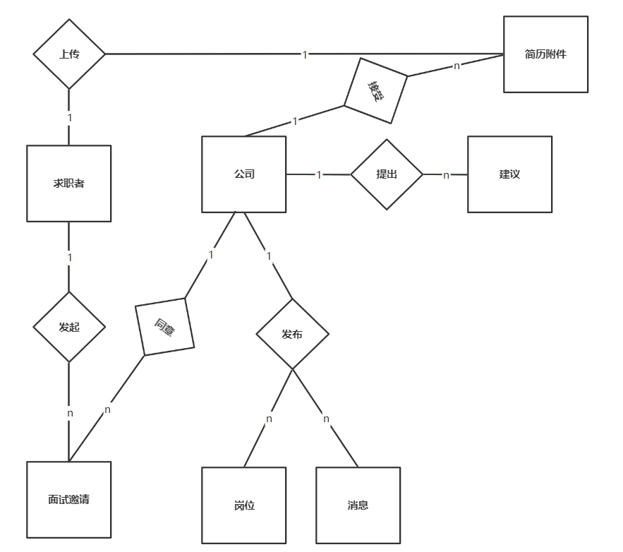
图4-12实体关系图(E-R图)
4.3.2数据库表设计
设计好数据库的实体之后，再将实体模型转换为MySQL所支持的数据模型。
详细的步骤如下：
1. 遵循字段的命名规则，将实体转换为数据表单，属性转换为数据表单中的字段名，遵守MySQL数据库命名规范，多个单词用下划线分割。
2. 遵循实体转关系的原则，将E-R图中的联系转换为数据表单，并且添加外键表示模型图中的连线。外键这里统一设置成无操作，提升性能问题。
详细数据表设计如下：
（1）用户账号表（user_account），存储登录的账号信息，其中通过identity字段来区分求职者、企业与管理员账号(1、求职者 2、企业 3、管理员)。通过status字段来判断用户是否被禁用。如表4-3所示：
表4-3 用户账号表（user_account.ibd）
字段名 | 数据类型 | 长度 | 默认为null | 主键 | 备注
id | bigint | 20 | 否 | 是 | 主键ID
username | varchar | 16 | 否 | 否 | 登录名
password | varchar | 16 | 否 | 否 | 密码
status | tinyint | 1 | 否 | 否 | 是否激活(1是 2否)
identity | tinyint | 1 | 否 | 否 | 身份标识（1、求职端 2、企业端 3、管理员端）
（2）求职者信息表（user_info），存储求职者的所有信息。如表4-4所示：
表4-4求职者信息表（user_info.ibd）
字段名 | 数据类型 | 长度 | 默认为null | 主键 | 备注
user_id | bigint | 20 | 否 | 是 | 主键ID
user_name | varchar | 8 | 否 | 否 | 用户姓名
user_email | varchar | 32 | 是 | 否 | 用户邮箱
user_phone | varchar | 11 | 是 | 否 | 用户手机号
user_birthday | datetime | 8 | 是 | 否 | 用户生日日期
user_img_url | text | 108 | 是 | 否 | 用户头像
user_remark | varchar | 108 | 是 | 否 | 用户备注
user_position | varchar | 32 | 是 | 否 | 用户职位
user_education | text | 255 | 是 | 否 | 教育经历
user_signature | varchar | 48 | 是 | 否 | 用户签名
user_skill | text | 255 | 是 | 否 | 掌握技能

(3)企业信息表（user_info），存储企业的所有信息。如表4-5所示：
表4-5 企业信息表（company_info.ibd）
字段名 | 数据类型 | 长度 | 默认为null | 主键 | 备注
id | bigint | 20 | 否 | 是 | 主键ID
name | varchar | 32 | 否 | 否 | 公司名称
phone | varchar | 11 | 否 | 否 | 公司电话
address | varchar | 32 | 否 | 否 | 公司地址
business_license | varchar | 255 | 否 | 否 | 营业执照
person_name | varchar | 8 | 否 | 否 | 法人姓名
person_id_card | varchar | 18 | 否 | 否 | 法人身份证号码
email | varchar | 32 | 否 | 否 | 公司邮箱
status | tinyint | 1 | 否 | 否 | 状态
remark | varchar | 32 | 是 | 否 | 描述
image_url | text | 108 | 是 | 否 | 头像

(4)发布岗位信息表（invitation_resumes），存储企业发布岗位的信息。如表4-6所示：
表4-6发布岗位信息表（invitation_resumes.ibd）
字段名 | 数据类型 | 长度 | 默认为null | 主键 | 备注
id | bigint | 20 | 否 | 是 | 主键ID
created_time | datetime | 8 | 否 | 否 | 创建时间
update_time | datetime | 8 | 否 | 否 | 修改时间
name | varchar | 32 | 否 | 否 | 工作名称
desc | varchar | 108 | 否 | 否 | 工作描述
job_category_id | bigint | 20 | 否 | 否 | 外键，工作类别
job_type_id | bigint | 20 | 否 | 否 | 外键，工作类型
job_time | bigint | 20 | 否 | 否 | 工作时间(0、全职 1、兼职 2、实习)
job_level | int | 1 | 否 | 否 | 工作经验
job_budget | int | 1 | 否 | 否 | 薪资预算
budget_max | decimal(24,2) | 24 | 否 | 否 | 最大预算
Budge_min | decimal(24,2) | 24 | 否 | 否 | 最小预算
address | varchar | 255 | 否 | 否 | 工作地址
company | bigint | 20 | 否 | 否 | 外键，所属公司

(5)工作类型表（job_category），存储企业发布岗位的工作类型信息。如表4-7所示：
表4-7工作类型表（job_category.ibd）
字段名 | 数据类型 | 长度 | 默认为null | 主键 | 备注
id | bigint | 20 | 否 | 是 | 主键ID
created_time | datetime | 0 | 否 | 否 | 创建时间
update_time | datetime | 0 | 否 | 否 | 更新时间
name | varchar | 32 | 否 | 否 | 名称
code | varchar | 16 | 否 | 否 | 编码
(6)工作技能表（job_skill），存储企业发布岗位的工作技能信息。如表4-8所示：
表4-8工作技能表（job_skill.ibd）
字段名 | 数据类型 | 长度 | 默认为null | 主键 | 备注
id | bigint | 20 | 否 | 是 | 主键ID
name | varchar | 32 | 否 | 否 | 名称
code | varchar | 16 | 否 | 否 | 编码
(7)工作分类表（job_type），存储企业发布岗位的工作类型信息。如表4-9所示：
表4-9工作分类表（job_type.ibd）
字段名 | 数据类型 | 长度 | 默认为null | 主键 | 备注
id | bigint | 20 | 否 | 是 | 主键ID
created_time | datetime | 8 | 否 | 否 | 创建时间
update_time | datetime | 8 | 否 | 否 | 更新时间
name | varchar | 32 | 否 | 否 | 名称
code | varchar | 16 | 否 | 否 | 编码

(8)面试邀请表（interview_invitation），存储企业发布岗位的工作类型信息。如表4-10所示：
表4-10面试邀请表（interview_invitation.ibd）
字段名 | 数据类型 | 长度 | 默认为null | 主键 | 备注
id | bigint | 20 | 否 | 是 | 主键ID
resumes_id | bigint | 20 | 否 | 否 | 外键，岗位ID
user_id | varchar | 20 | 否 | 否 | 外键，用户ID
created_time | datetime | 8 | 否 | 否 | 创建时间
agree | tinyint | 1 | 否 | 否 | 是否同意(1、同意 2、拒绝)
cancel | tinyint | 1 | 是 | 否 | 是否取消（不为Null则取消）
(9)简历申请表（resumes_apply），存储企业发布岗位的工作类型信息。字段status表示此投递记录是否被处理(0、未处理 1、发起面试邀请)，如表4-11所示：
表4-11简历申请表（resumes_apply.ibd）
字段名 | 数据类型 | 长度 | 默认为null | 主键 | 备注
id | bigint | 20 | 否 | 是 | 主键ID
user_id | bigint | 20 | 否 | 否 | 外键，用户主键
resumes_id | bigint | 20 | 否 | 否 | 外键，岗位主键
status | tinyint | 1 | 否 | 否 | 状态（0、未响应 1、接受 2、拒绝）

(10)简历附件表（resumes_file），存储企业发布岗位的工作类型信息。字段status表示此投递记录是否被处理(0、未处理 1、发起面试邀请)，如表4-12所示：
表4-12简历附件表（resumes_file.ibd）
字段名 | 数据类型 | 长度 | 默认为null | 主键 | 备注
id | bigint | 20 | 否 | 是 | 主键ID
name | varchar | 100 | 否 | 否 | 附件名称
url | text | 108 | 否 | 否 | 附件链接
size | bigint | 20 | 否 | 否 | 附件大小
belong_id | bigint | 20 | 否 | 否 | 外键，所属人
(11)消息主体表(talk_object)，记录了消息对象，也就是求职者与招聘者，还有发送消息的时间，如表4-13所示：
表4-13消息主体表（talk_object.ibd）
字段名 | 数据类型 | 长度 | 默认为null | 主键 | 备注
id | bigint | 20 | 否 | 是 | 主键ID
company_id | bigint | 20 | 否 | 否 | 招聘者主键
user_id | bigint | 20 | 否 | 否 | 求职者主键
created_time | datetime | 8 | 否 | 否 | 创建时间
update_time | datetime | 8 | 否 | 否 | 更新时间

(12)消息记录表(talk_message)，记录了消息内容，以消息主体表的ID作为外键，存放每一条消息内容，如表4-14所示：
表4-14消息记录表（talk_message.ibd）
字段名 | 数据类型 | 长度 | 默认为null | 主键 | 备注
id | bigint | 20 | 否 | 是 | 主键ID
object_id | bigint | 20 | 否 | 否 | 消息主体主键
content | longtext | 255 | 否 | 否 | 消息内容
talk_time | datetime | 8 | 否 | 否 | 创建时间
sender | tinyint | 1 | 否 | 否 | 发送端(1、求职端 2、招聘者)
is_read | tinyint | 1 | 否 | 否 | 是否已读(0未读、1已读)
(13)建议表(advice)，存储了门户网站对于本系统的建议信息，如表4-15所示：
表4-15建议表（advice.ibd）
字段名 | 数据类型 | 长度 | 默认为null | 主键 | 备注
id | bigint | 20 | 否 | 是 | 主键ID
title | varchar | 32 | 否 | 否 | 标题
email | varchar | 32 | 否 | 否 | 联系方式
message | longtext | 255 | 否 | 否 | 建议
created_time | datetime | 8 | 否 | 否 | 更新时间
client | tinyint | 1 | 否 | 否 | 客户端(0、求职端 1、招聘端)

5基于SpringBoot框架的网上求职与招聘系统实现
5.1认证中心模块核心功能实现

5.1.1用户登录功能的实现
登录页面如图5-1所示：

图5-1 用户登录页面
当用户在登录页面键入了名称和密码后并且轻点了以下“登录”按键之后，系统前端会将键入的信息封装成JSON数据后传给后端，然后后端再拿此信息去和数据库的表user_account进行匹配，如果匹配成功，则登录成功，跳转到首页，否则登录失败。
用户登录功能的关键代码如下：
axios.post("/login"
,JSON.stringify(
{"username":$("#username").val(),"password":$("#password").val(),"identity":1})
, {headers:{'Content-Type':'application/json'}})
Optional<UserAccount> account = loginService.login(userAccount);
if(!account.isPresent()){
return DefaultResponse.failure(ReturnCode.A0200.code() ,"用户或密码错误");
}
String sqlTemplate = "select * from %s where account_id = %s";
String tableName = userAccount.getIdentity() == 1 ? "user_info"
: (userAccount.getIdentity() == 2 ? "company_info" : "manage_info");
String execSql = String.format(sqlTemplate, tableName ,account.get().getId());

5.1.2用户注册功能的实现
注册页面如图5-2所示：
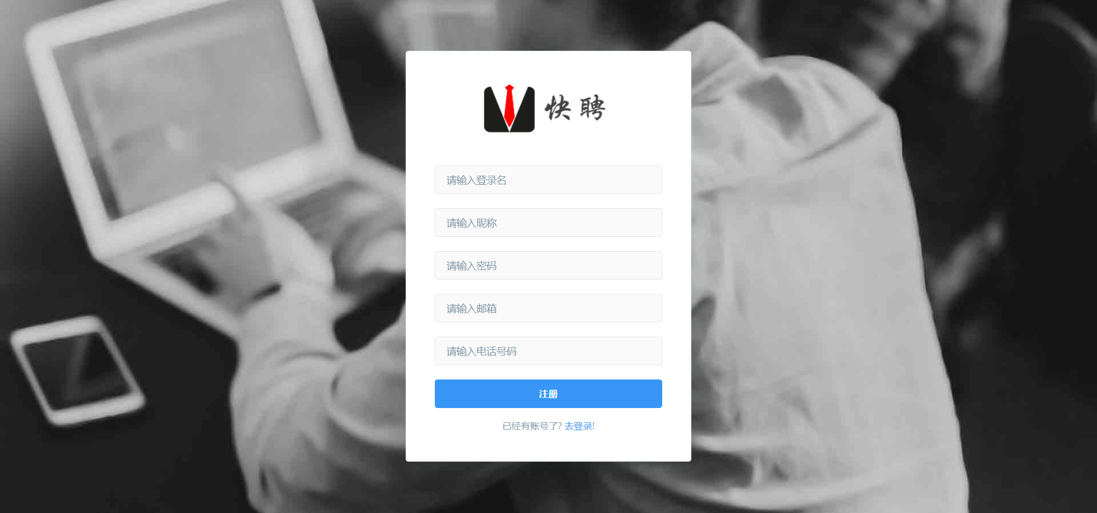
图5-2 用户注册页面
当用户在注册页面键入了登录名、昵称、密码、邮箱和电话号码点击注册后，系统会校验数据是否符合格式，比如登录名必须大于三个字符。如果校验成功则会把数据插入用户表中，然后跳转到登录页面。
用户注册功能的关键代码如下：
let username = $('#username').val();
params.username = username;
axios.post("/profile/register",JSON.stringify(params),{headers:{"Content-Type":"application/json"}})
@PostMapping("/profile/register")
@ResponseBody
public DefaultResponse profileRegister(@RequestBody ProfileUserInfo profileUserInfo){
return DefaultResponse.success(loginService.profileRegister(profileUserInfo));
}

5.1.3认证中心凭证校验的实现
当用户请求访问资源时，会将登录成功后返回的sessionId放到请求头里面，然后我们就可以从请求头中得到sessionId，因为session是存储在服务器上面的，所以我们可以用sessionId找到对应的session。拿到用户的凭证，然后再校验凭证是否有效并且在失效期内。
凭证校验功能的关键代码如下：
HttpSession session = httpServletRequest.getSession();
if(Objects.isNull(session.getAttribute("userInfo"))){
httpServletResponse.sendRedirect("/login");
return;}
Map<String,Object> userInfo = (Map<String, Object>) session.getAttribute("userInfo");
if(Objects.nonNull(userInfo.get("account_id"))){
String sqlTemplate = "select username from user_account where id = %s";
Map<String, Object> username = jdbcTemplate.queryForMap(String.format(sqlTemplate, userInfo.get("account_id")));
if(username.size()==1){log.info("欢迎您,【{}】",username.get("username"));
filterChain.doFilter(httpServletRequest ,httpServletResponse);}
5.2求职端模块核心功能实现

5.2.1简历维护功能的实现
简历维护页面如图5-3所示：
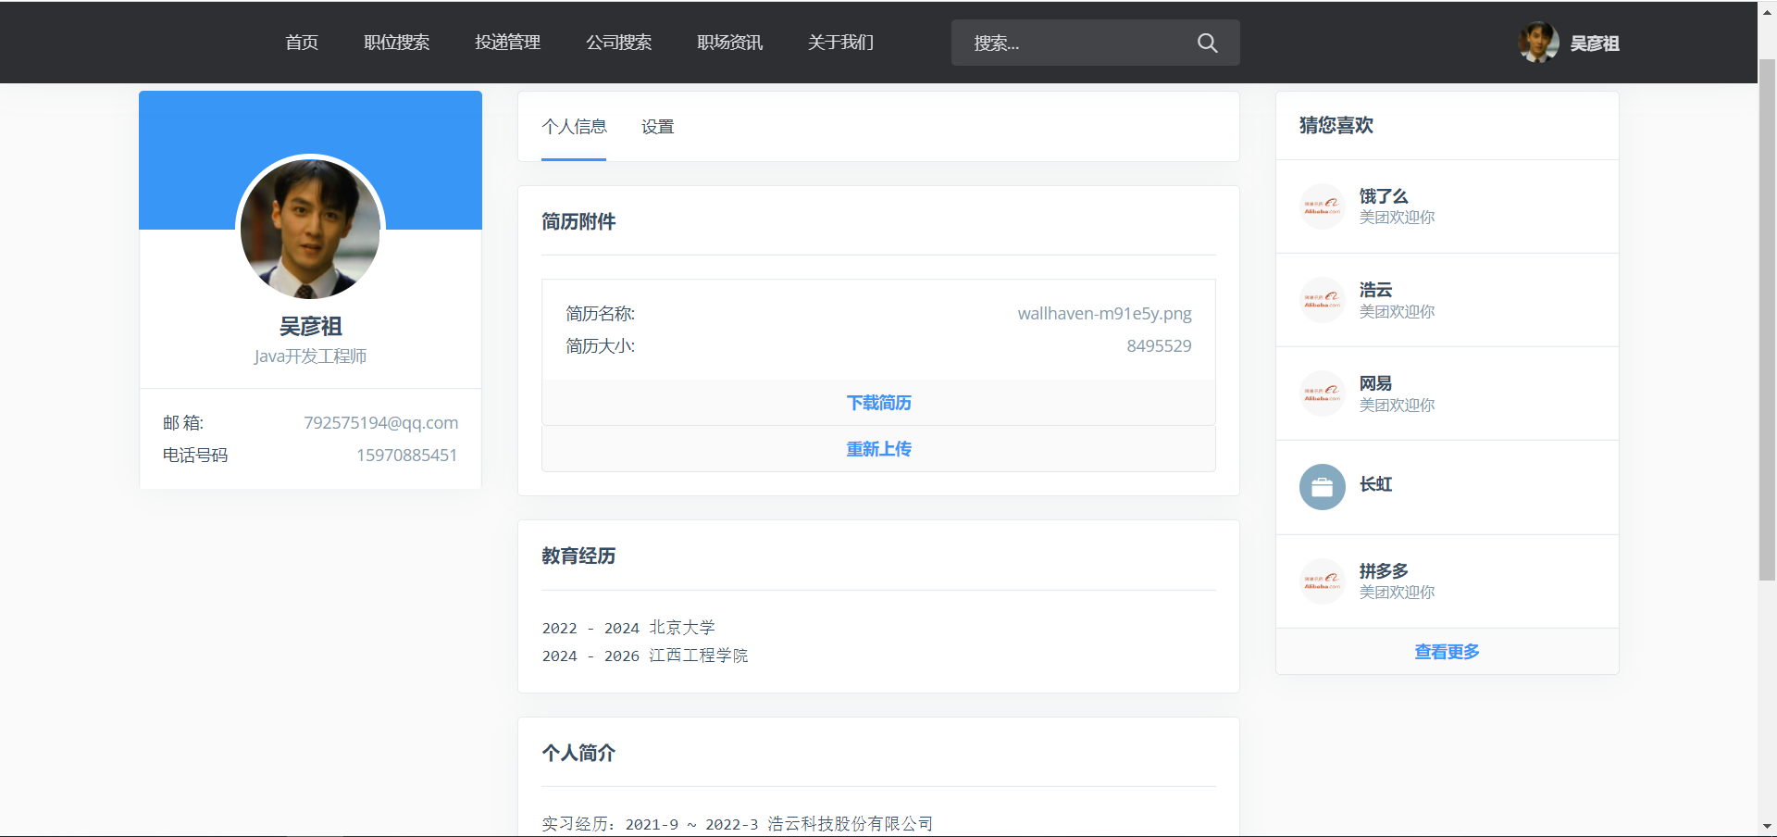
图5-3 用户注册页面
求职者可以维护自己的在线简历，并且维护自己的简历附件。简历附件主要与文件上传功能相关，所以在此使用了MultipartFile格式的文件上传。
简历维护功能的主要代码如下：
File upLoadFile = new File(file.getFilePath());
FileUtils.forceMkdirParent(upLoadFile);
Streams.copy(file.getMultipartFile().getInputStream(),new BufferedOutputStream(new FileOutputStream(upLoadFile)) ,true);
FileManager fileManager = FileManager.builder().id(UUIDUtils.getSnowUuid());
.size(file.getSize()).url(file.getReturnPagePath()).name(file.getMultipartFile().getOriginalFilename()).belongId(userId).build();
fileManagerMapper.deleteFileByBelongId(userId);
fileManagerMapper.insert(fileManager);

5.2.2职位检索功能的实现
职位检索页面如图5-4所示：
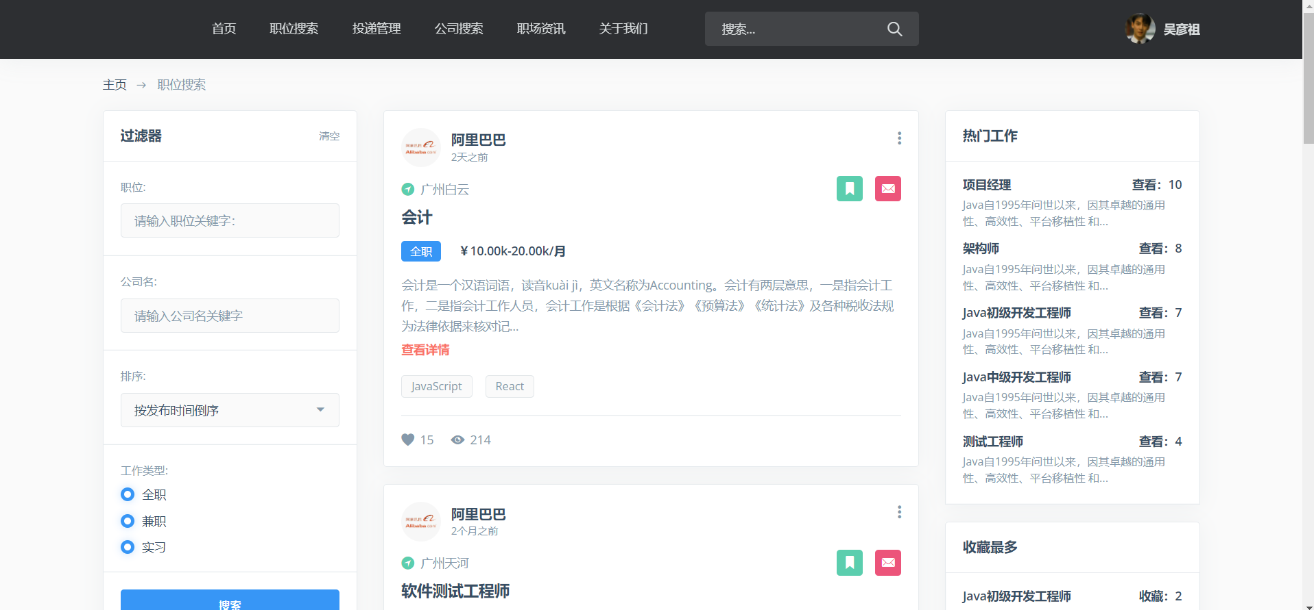
图5-4 职位检索页面
求职者可以在职位搜索的页面对岗位进行搜索，可以通过职位、公司名、工作类型进行模糊搜索，并且可以根据发布时间进行升序或者倒叙搜索。在此使用了Mybatis的PageHelper分页插件。
职位检索功能的关键代码如下：
PageMethod.startPage(pageBaseEntity.getPage() , pageBaseEntity.getSize());
PageInfo<InvitationResumes> pageInfo = new PageInfo<>(invitationResumesMapper.search(searchInfo));
List<InvitationResumes> invitationList = pageInfo.getList();
setCompanyInfo(invitationList);
setDescShow(invitationList);
invitationList.forEach(this::setSkills);

5.2.3公司检索功能的实现
公司检索页面如图5-5所示：
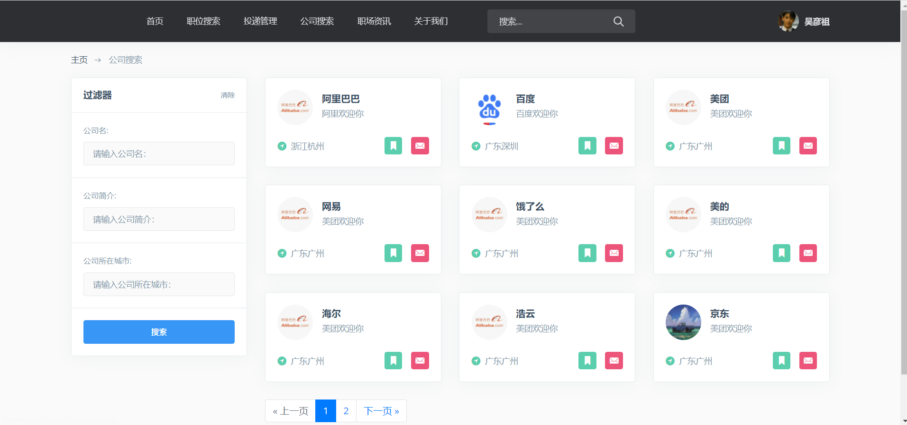
图5-5 公司检索页面
求职者可以在公司检索的页面对公司进行搜索，可以通过公司名、公司简介、公司所在城市进行模糊搜索。在此同样使用了Mybatis的PageHelper分页插件。
公司检索功能的关键代码如下：
PageBaseEntity pageBaseEntity = new PageBaseEntity();
if(Objects.isNull(page) || Objects.isNull(size)){
pageBaseEntity.setPage(1);
pageBaseEntity.setSize(9);
}else{
pageBaseEntity.setPage(page);
pageBaseEntity.setSize(size);
}
CompanySearch companySearchInfo =
CompanySearch.builder().address(address).companyName(companyName).remark(remark) .build();
PageInfo<CompanyInfo> search = companyService.search(pageBaseEntity ,companySearchInfo);

5.2.4投递简历功能的实现
投递简历页面如图5-6所示：
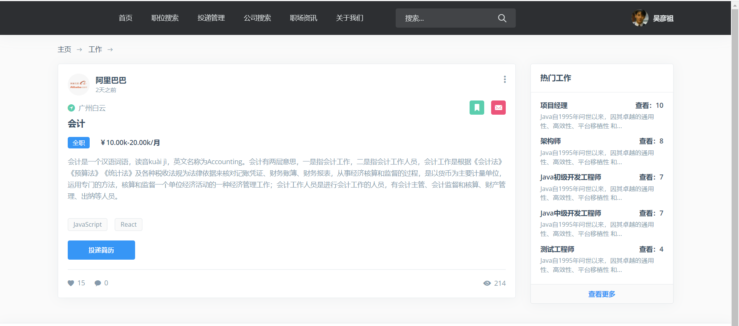
图5-6投递简历页面
求职者如果发现心仪的岗位可以查看详情，如果发现自己非常匹配该岗位，可以点击投递简历按钮进行投递简历，相应的发布岗位的公司就会收到一条投递记录。
投递简历功能关键代码如下：
let formData = new FormData();
formData.append("resumesId" ,resumesId);
axios.post(
"/profile/post_resumes"
,formData ,{headers:{"Content-Type":"application/x-www-form-urlencoded"}})
@PostMapping("/post_resumes")
public DefaultResponse postResumes(@RequestParam("resumesId") String resumesId , HttpSession session){
Map<String ,Object> userInfo = (Map<String ,Object>)session.getAttribute("userInfo");
String userId = String.valueOf(userInfo.get("id"));
return DefaultResponse.success(resumesApplyService.save(resumesId ,userId))}
5.3招聘端模块核心功能实现

5.3.1发布职位功能的实现
发布职位页面如图5-7所示：
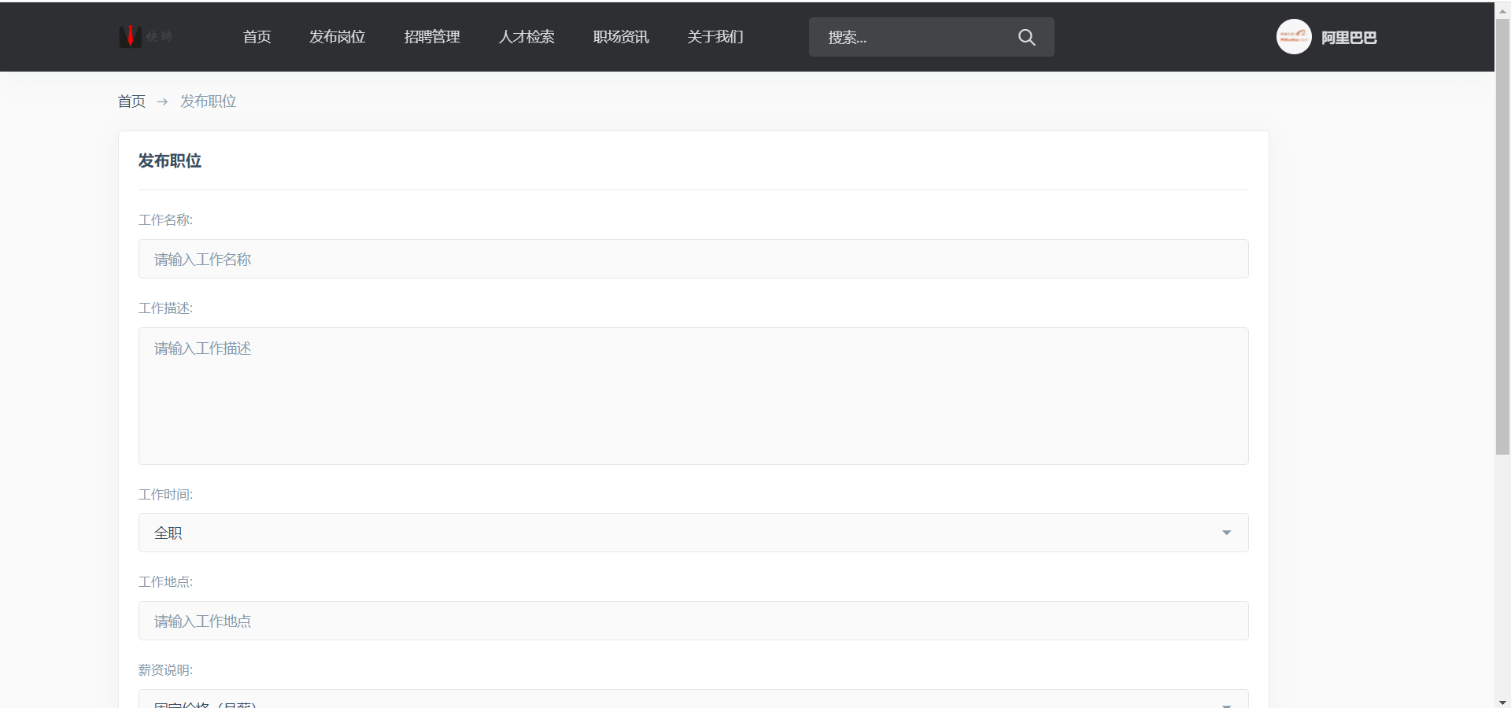
图5-7发布职位页面
当企业用户在发布职位的页面上将输入框全部填充满信息之后，单机“发布工作”的按钮后，前端将会把信息打包成JSON字符串传递给后端，后端将信息封装成实体类后存入数据库里。
发布职位功能关键代码如下：
$("#postAJob").click(function (){
axios.post("/company/postJob"
,formToJson($("form").serializeArray())
,{headers:{'Content-Type':'application/json'}}
)
@PostMapping("/postJob")
public DefaultResponse<Integer> postJob(@RequestBody InvitationResumes invitationResumes , HttpSession session){
invitationResumes.setCompany(Long.valueOf(
((Map)session.getAttribute("userInfo")).get("id").toString()));
public Integer insert(InvitationResumes invitationResumes) {
setBaseInfo(invitationResumes);
Integer row = invitationResumesMapper.insert(invitationResumes);
List<Long> skills = invitationResumes.getSkills();
invitationResumesMapper.insertSkillIds(skills ,invitationResumes.getId());}

5.3.2人才检索功能的实现
人才检索页面如图5-8所示：
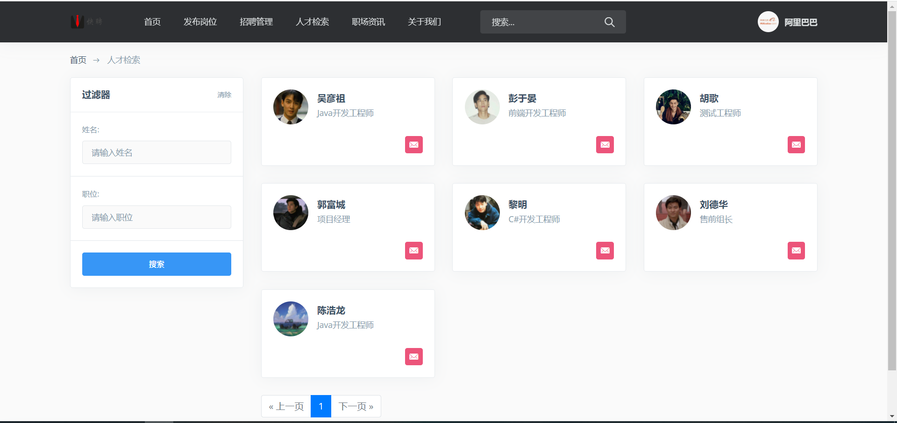
图5-8 人才检索页面
招聘者可以在人才检索的页面对求职者进行搜索，可以通过职位、姓名进行模糊搜索。并且点击头像可以进入求职者的主页，查看求职者的简历，分页功能在此使用了Mybatis的PageHelper分页插件。
人才检索功能关键代码如下：
searchEntity.setPage(page);
searchEntity.setSize(size);
searchEntity.setPosition(position);
searchEntity.setName(name);
PageHelper.startPage(searchEntity.getPage() ,searchEntity.getSize());
PageInfo<UserInfo> pageInfo = new PageInfo(userInfoDao.search(searchEntity));
model.addAttribute("count" ,pageInfo.getPages());
model.addAttribute("currentPage" ,pageInfo.getPageNum());
model.addAttribute("currentSize" ,pageInfo.getPageSize());
model.addAttribute("searchInfo" ,searchEntity);
model.addAttribute("pageInfo" ,pageInfo);

5.3.3面试邀请功能的实现
面试邀请页面如图5-9所示：
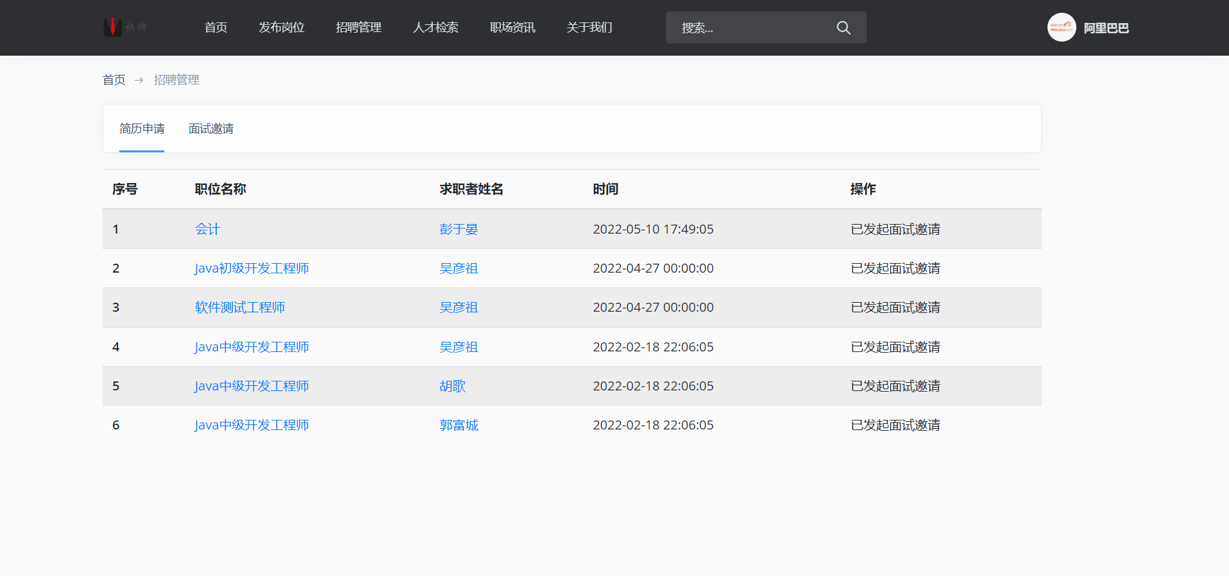
图5-9 面试邀请页面
招聘者可以在招聘管理中查看某职位的简历投递情况，点击求职者姓名可以进入求职者的个人主页，如果发现该求职者与岗位的匹配度比较高可以发起面试邀请，在此使用了Axios异步请求。
面试邀请功能关键代码如下：
function invitation(applyId){
axios.get('/company/add_apply?id='+applyId).then(
if(res.data.code === '00000'){
location.reload();
ResumesApply resumesApply = resumesApplyMapper.selectByPrimaryKey(id);
InterviewInvitation interviewInvitation = new InterviewInvitation();
interviewInvitation.setId(UUIDUtils.getSnowUuid());
interviewInvitation.setResumesId(resumesApply.getResumesId());
interviewInvitation.setUserId(resumesApply.getUserId().toString());
interviewInvitation.setCreatedTime(new Date());
interviewInvitation.setAgree((byte) 0);
interviewInvitation.setCancel((byte) 0);
interviewInvitationService.insert(interviewInvitation);
resumesApplyMapper.updateStatusToBeOne(id);

5.3.4即时通讯功能的实现
即时通讯页面如图5-10所示：
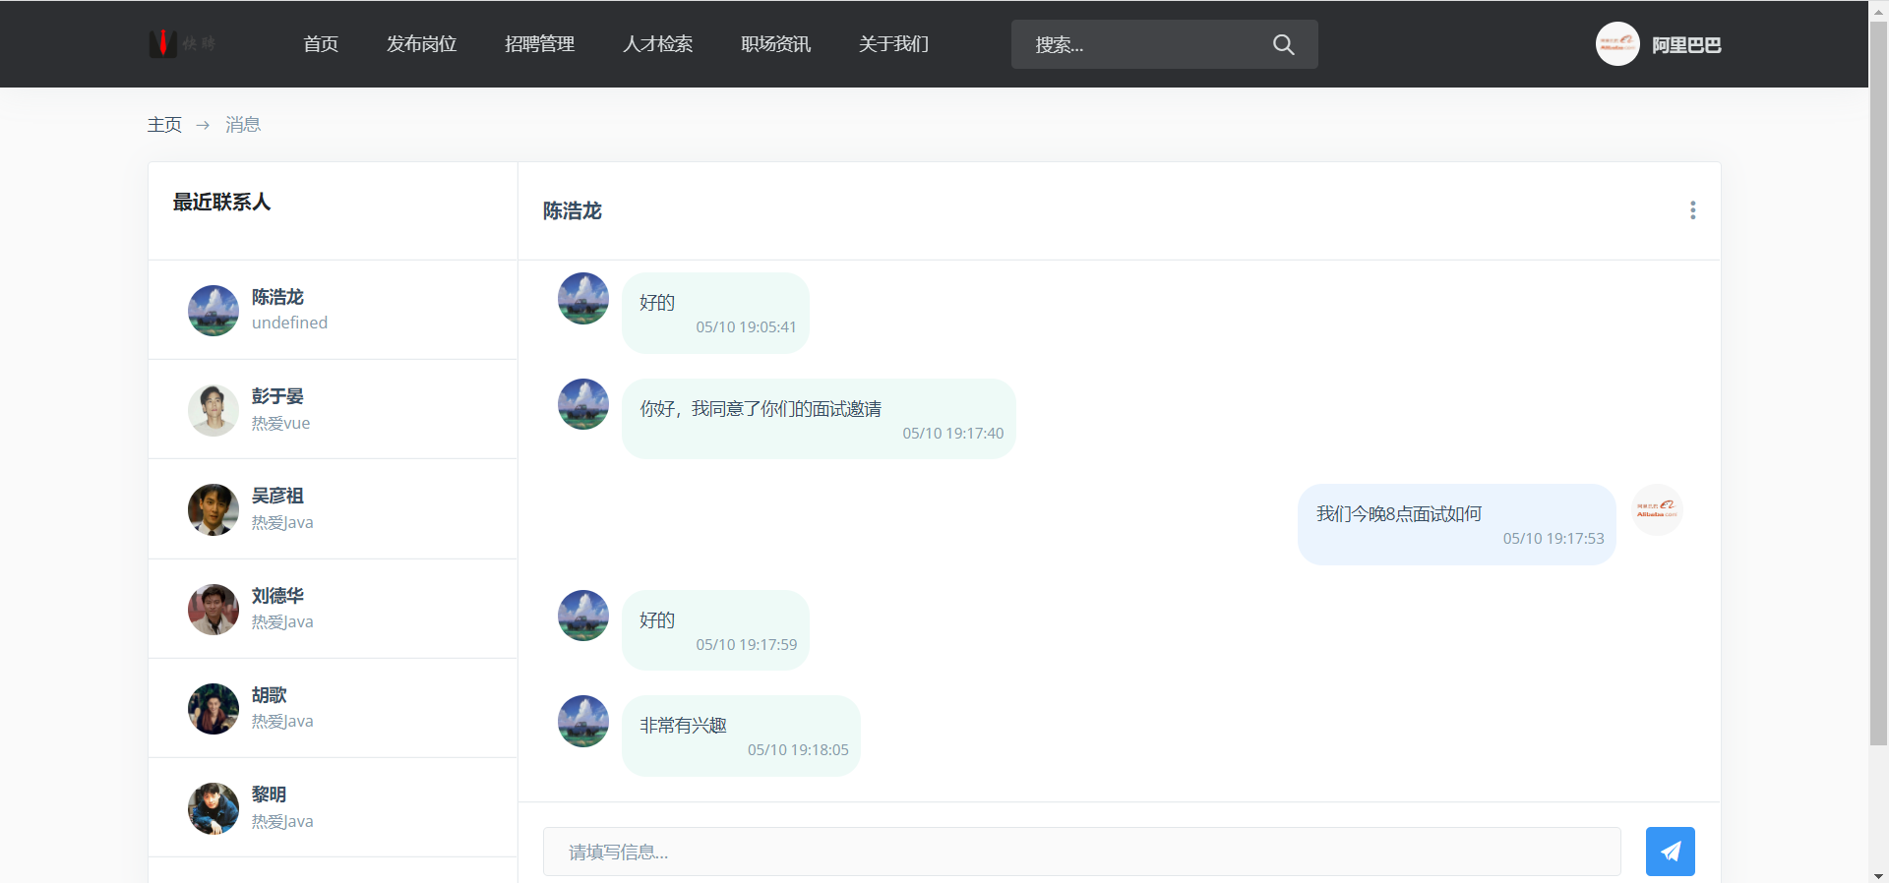
图5-10 即时通讯页面
招聘者在发起面试邀请后可以进入用户主页，点击消息图标即可进入即时通讯的界面，在此页面可以在线跟求职者实时交流，详细描述公司和岗位情况，或者通知求职者面试时间和地点等等。
即时通讯功能关键代码如下：
WebsocketUtils.jobSeekersClients.put(userId, session);
List<TalkObject> talkObjectList = talkObjectService.selectTalkObjectByUserId(userId);
List<Contacts> contactsList = Lists.newArrayList();
talkObjectList.forEach(talkObject -> {
Contacts contacts = Contacts.builder().build();
contacts.setObjectId(talkObject.getId());
CompanyInfo companyInfo = companyService.selectByPrimaryKey(talkObject.getCompanyId());
Session jpaSession = getSession();
Message message = new Message();
message.setType("contactsList");
message.setContent(JSON.toJSONString(contactsList));
WebsocketUtils.sendMessage(session, JSON.toJSONString(message));

5.4管理员端模块核心功能实现

5.4.1用户账户管理功能的实现
用户账户管理页面如图5-11所示：
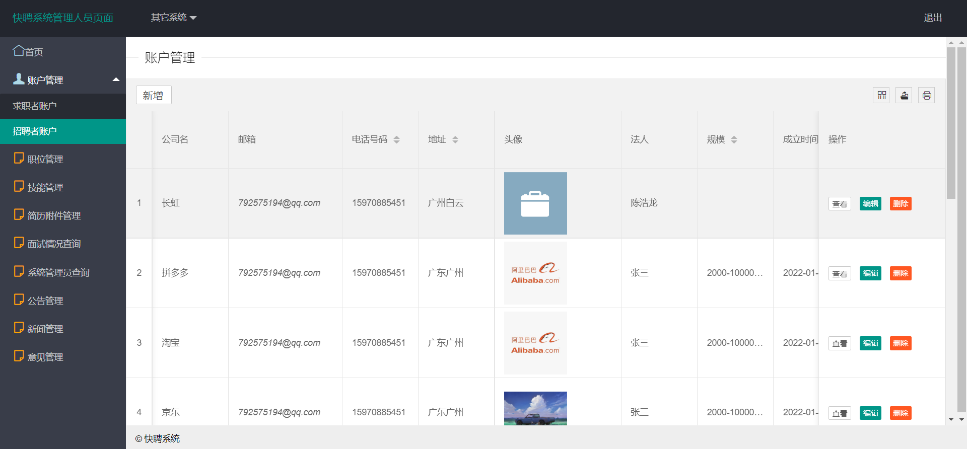
图5-11 用户账户管理页面
管理员可以对账户进行增删改查的操作，因为我们的账户分为招聘者账户、求职者账户和管理员账户，在此我们使用了layui组件，实现过程是在后端直接使用JdbcTemplate 将数据查询出来，一齐返回给前端，通过layui组件解析，然后再渲染到页面上，在此只贴招聘者的例子。
账户管理功能关键代码如下：
String companyInfoSql = "select ua.id ,ua.username ,ua.password ,ci.name ,ci.phone ,ci.email ,ci.address ,ci.person_name ,ci.image_url as img_url ,ci.employee_account ,ci.since " +"from user_account ua " +
"where ua.`identity` = 2 order by ua.id desc "+
"limit %s ,%s";getData(view, identity, page, size, companyInfoSql);
private void getData(TableView view, Integer identity, Integer page, Integer size, String companyInfoSql) {
List<Map<String, Object>> data = jdbcTemplate.queryForList(String.format(companyInfoSql, page, size));
Long count = jdbcTemplate.queryForObject(String.format(countSql, identity), Long.class);
view.setCode(0); view.setCount(count);
view.setData(data);}

5.4.2面试情况查询功能的实现
面试情况查询页面如图5-12所示：
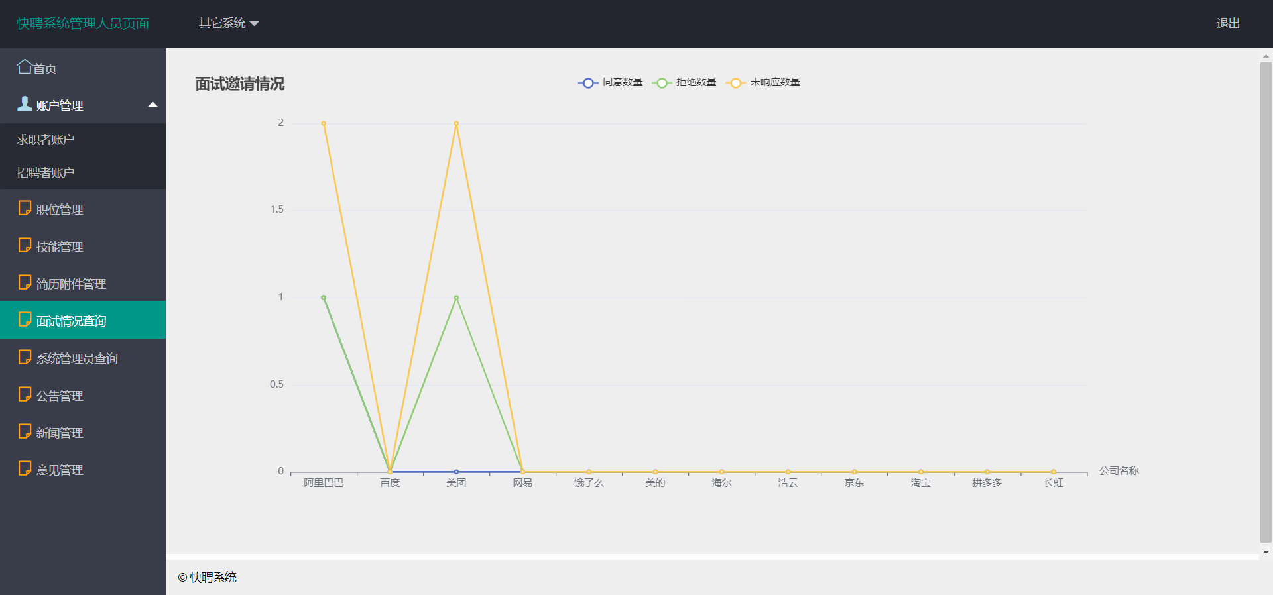
图5-12 面试情况查询页面
这个功能是以折线图的形式展示的，管理员可以比较直观的查询到面试情况，折线图是使用echars实现的，此功能的实现逻辑是查出全部的公司，然后再查询出求职者是对于每个公司发起的面试邀请的响应情况。
面试情况查询功能关键代码如下：
Map<String, Object> result = Maps.newHashMap();
List<String> companyNameList = Lists.newArrayList();
String showCompanySql = systemPropertyUtil.getKeyValue(showCompanySqlStr);
String showInterViewSql = systemPropertyUtil.getKeyValue(showInterViewSqlStr);
List<Map<String, Object>> companyInfos = jdbcTemplate.queryForList(showCompanySql);
companyInfos.forEach(company -> {
String companyId = String.valueOf(company.get("id"));
notResponseCountList.add(jdbcTemplate.queryForObject(String.format(showInterViewSql ,companyId ,0) ,Long.class));
agreeCountList.add(jdbcTemplate.queryForObject(String.format(showInterViewSql ,companyId ,1) ,Long.class));
refuseCountList.add(jdbcTemplate.queryForObject(String.format(showInterViewSql ,companyId ,2) ,Long.class));
});

5.4.3简历附件管理功能的实现
简历附件管理页面如图5-13所示：
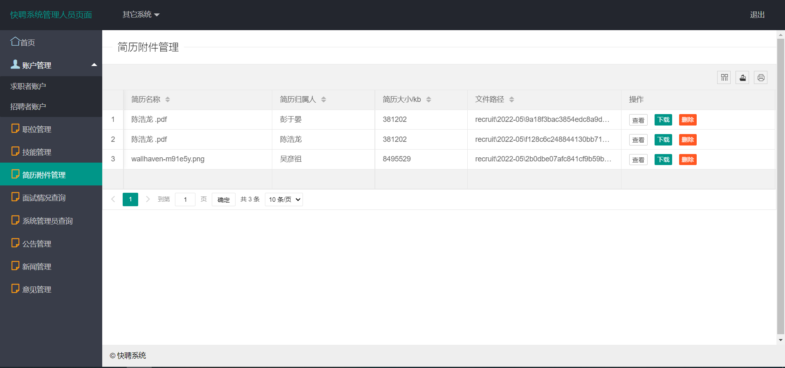
图5-13 简历附件管理页面
这个功能是管理求职者的简历附件，查看附件内容是否违规，内容是否正确、符合价值观等。所以此功能主要是依靠文件下载功能，其主要是利用上传时，服务器返回的文件路径，服务器根据这个文件路径到服务器里面查找。最终返回给前端在页面上面进行渲染。
简历附件管理功能关键代码如下：
InputStreamResource inputStreamResource = fileManagerService.loadFileAsResource(fileName ,outputStream);
HttpHeaders httpHeaders = new HttpHeaders();
httpHeaders.setContentType(MediaType.APPLICATION_OCTET_STREAM);
httpHeaders.set(HttpHeaders.CONTENT_DISPOSITION ,"attachment; filename=\"" + fileName + "\"");
String fileRealPath = getFileRealPathWithNoReplace(fileName);
InputStreamResource inputStream = null;
inputStream = new InputStreamResource(FileUtils.openInputStream(new File(fileRealPath)));
throw new DefaultException(ReturnCode.B0001.code() ,"读取文件"+fileName); }
return inputStream;

5.4.4新闻资讯管理功能的实现
新闻资讯管理页面如图5-14所示：
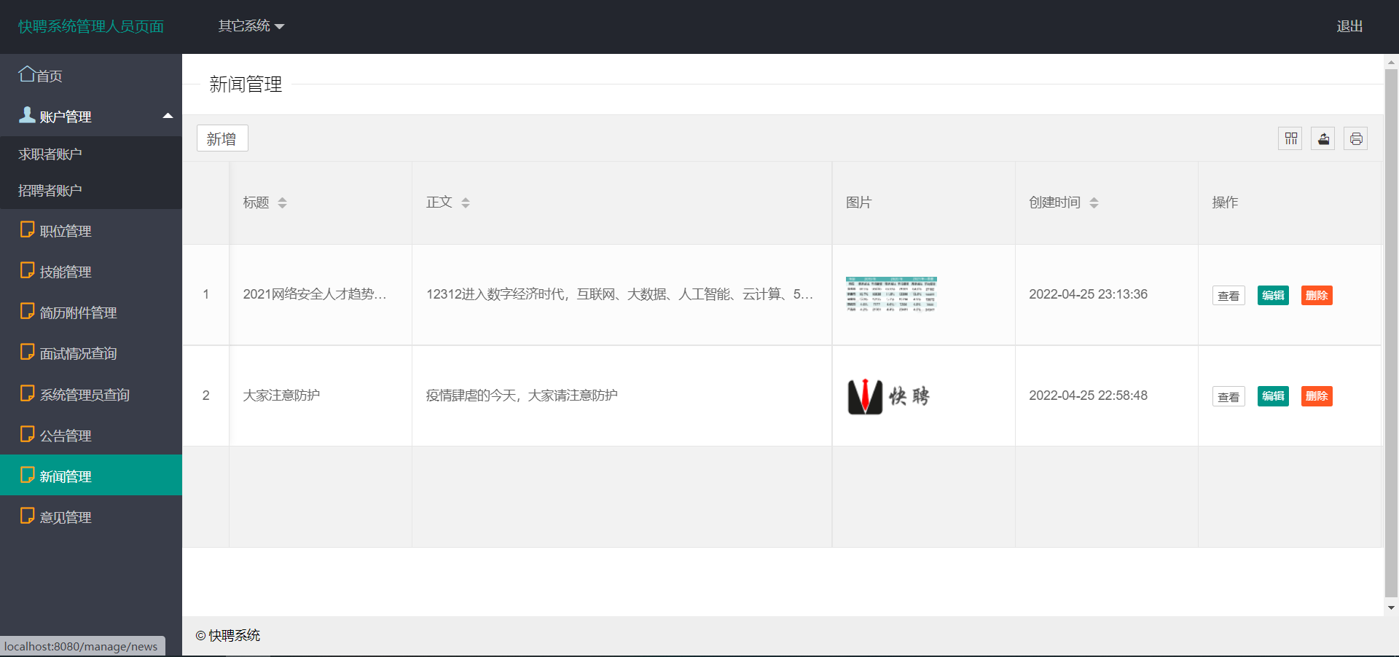
图5-14 新闻资讯管理页面
这个功能是管理系统所展示的新闻资讯模块里面的内容，管理员如果进行添加、或者修改新闻资讯的操作，那么系统则会展示最新的新闻资讯，做成表单的形式主要是可以留痕，更好的管理发布过的新闻资讯。
新闻资讯管理功能关键代码如下：
function addData(id){
var formDataArray = $('#addDataForm').serializeArray();
var idEle = {};
if(id != null){
idEle.name = "id";
idEle.value = id;
formDataArray.push(idEle); }
var content = {};
var contentStr = $('#contentStr').html();
formDataArray.push(content);
var imageSrc = $('#image').attr('src');
console.log(imageSrc)
formDataArray.push(image);
axios.post("/manage/save-news"
,formToJson(formDataArray)
,{headers:{"Content-Type":"application/json"}})
6 总结与展望
6.1总结
从研究网络招聘系统的背景意义到深入实现了一个网上招聘系统需要应用到哪些技术以及理论知识，再到系统的需求分析、设计与实现、最后测试整个系统的稳定性、完成度等等，通过不懈的努力，笔者终于完成了这个系统的整个设计与开发。
绪论部分，通过中国知网、维普网、SCI-hub等多家知名学术网站查阅了许多与网络招聘系统相关的文献，确定了本毕业设计的主要研究内容以及研究方向等等。
相关技术以及工具部分，确定了本毕业设计将要用到的开发技术和工具： SpringBoot，Thymeleaf，MySQL，Boostrap等等。其中有许多在大学里面没有接触过的技术和理论，需要在实现毕业设计的过程中一边开发一边学习。
系统需求分析部分，综合考虑了笔者自身的能力水平以及网上招聘系统所必须的功能模块，提出了本毕业设计系统所必要完成的功能，并且详细的剖析了如何去完成这些功能。在这一部分，笔者画了一张整个系统的架构图，确定了系统大致的功能模块，并且简单说明了实现这些功能模块的思路。
数据库设计部分，根据前一章节对系统需求的分析，完成数据库的实体设计以及数据表设计，通过E-R图的方式展现数据库的概念设计，通过列出具体的数据实体与数据表体现数据库的逻辑设计。
总的来说，本毕业设计系统已经实现了预期的需求，但是由于笔者的技术问题以及时间等原因，系统在一些方面还不够人性化，比如页面的优化做的不够好。其次就是在一些功能上面实现的不够完善，例如招聘端的“猜你喜欢”这个模块应该要用到一些算法来实现，需要分析简历信息与公司要求的匹配程度，而在这里暂时用了一个随机算法来实现此功能，还有发起面试邀请后，并不能加入地图定位之类的功能，让求职者更好的了解面试地点等等。
6.2展望
（1）制作Docker镜像，以容器的方式来启动项目，可以做到无视因为系统环境的不同而引发的一些不可预测的BUG等等。因为启动容器不管是在什么系统里面都是一样的环境。
（2）前端项目可以使用Vue来改进，Vue相对我们使用的模板引擎Themeleaf来说性能更加优秀，并且可以使用node.js来启动，做到真正的前后端分离。并且当前Vue的生态也是非常稳定，融合了许多的组件来方便我们调用。Vue操作元素是通过操作虚拟DOM的，所以运行速度会非常的快，并且有着更加先进的Element-UI，界面看起来也会更加友好。
（3）使用Spring security + OAuth2.0 来实现认证授权。这种解决方案里面有一种模式叫做授权码模式。这种授权模式是企业中比较通用的认证解决方案，可以比较平滑的解决多系统之间的认证问题，并且在整合多系统时会更加容易。最重要的时这种解决方案是流程最为严密并且安全度最高的一种解决方案。

参考文献
- 田永坡,王琦.数字经济时代网络招聘政策与搜寻渠道选择[J].北京工商大学学报(社会科学版),2022,37(02):1-12.
- 艾媒网.2021年中国第三方网络招聘行业发展报告[C].艾瑞咨询系列研究报告（2021年第11期）.[艾媒网],2021:448-480.
- 蒋雪. A网络招聘公司用户端管理优化研究[D].重庆工商大学,2021.DOI:10.27713/d.cnki.gcqgs.2021.000179.
- 赵媛心,王毅,纪祖赑,赵俊翔,刘萍.基于Thrift-Eureka改进的微服务技术研究[J].计算机测量与控制,2021,29(12):9-26.
- 郑毅. 某公司招聘管理系统设计与实现[D].电子科技大学,2018.
- Karthik R and Jeayaram Subramanian. A study on improving the marketability of job related services among the recruiters with reference to online job portal, Kochi & Trivandrum[J]. International Journal of Recent Technology and Engineering (IJRTE), 2019, 7(6) : 496-500.
- 唐韵清,王一诺,马瑞,徐婧.基于Web的网上求职招聘系统[J].网络安全技术与应用,2021(06):29-31.
- 艾瑞. 2021年中国网络招聘行业市场发展研究报告[J].湃客.,2021.04:1-12
- 阳芬. 2021年中国互联网招聘行业发展现状、行业竞争格局及发展趋势分析[J]. 智研咨询整理,2021(22):1-5.
- Smythe Suzanne and Grotlüschen Anke and Buddeberg Klaus. The automated literacies of e-recruitment and online services[J]. Studies in the Education of Adults, 2021, 53(1) : 4-22.
- 胡明霞. 网络招聘对大学生就业观的影响与对策研究[D].重庆邮电大学,2019.DOI:10.27675/d.cnki.gcydx.2019.000146.
- Gao Zhen. Precise Position Intelligent Matching System of Online Recruitment Platform Based on Data Mining Technology[J]. Journal of Physics: Conference Series, 2021, 2066(1) : 232-253.
- 江雁.浅谈SpringBoot框架下如何快速进行后台开发[J].海峡科技与产业,2019(02):131-132.
- 胡鹏,常朝稳,祝现威,肖警续.面向持续集成的回归测试优化方法[J].计算机应用研究,2021,38(12):12-23.
- 王萍.SpringBoot项目中EhCache缓存技术的实现[J].电脑知识与技术,2021,17(29):32-38.
- 何莉.Bootstrap前端框架技术的应用研究[J].信息记录材料,2021,22(11):4-12.
- 郑袁平,贺嘉,胡举,尹泽华,武衢.Docker容器日志恢复技术研究[J].网络安全技术与应用,2021(12):19-20.
- 肖双林,何迎生,田杰,侯冬晴.基于JWT+Spring Security的动态权限管理系统[J].信息与电脑(理论版),2021,33(14):131-134.

致谢
行文至此，整个网上求职与招聘系统已经落下帷幕，论文也即将画上句号。
光影似箭，日月如梭，总以为来日方长，直到此刻我才后知后觉，原来我的大学生涯也随着结束了。不过好再我也不是一无所获。学贵得师，亦贵得友。在完成毕设的这几个月中，我两者兼得，并且在此对他们感谢。
首先本次系统与论文的完成离不开指导老师鲍玉昆教授，以及学术团队的黄艳梅老师对我的悉心教导，通过与导师的交流与学习，让我更加明确了研究的方向和思路。如果没有导师的帮助，可能我的毕业设计就会走比较多的弯路。并且由于长期在外实习，学校的许多毕业设计相关工作都只能通过自己去翻看学校提供的海量的相关资料和规定，很多时候什么时候要完成什么任务都要记不清了，多亏了导师的即时督促和指导，让我能够按时按质完成任务。在此祝老师心想事成，万事胜意。
在毕业论文的撰写过程中，因为我平时使用Word比较少，所以很多关于Word的使用和排版方面都不太熟练，多亏了吴同学的帮助，教了我很多的排版的小知识，解决了很多编写论文的过程中的排版难题。当然也非常感谢其他同学的帮助，在此祝同学们前程似锦、未来可期。
在这美好的大学生涯中，同样离不开父母对我的支持和关心。为我创造舒适的学习环境和生活环境。教会我如何做人做事，经历困难时帮我排忧解难，经历成功时教我不要骄傲自满。而我也悠然成长，学着去担当自己的责任。在此祝愿父母心想事成、平安喜乐。
纸上得来终觉浅，绝知此事要躬行。在这最后我想感谢自己，感谢毛毛躁躁的自己能够静下心来从零到一搭建起整个系统。遇到难题时并没有放弃，而是不断学习、不断进步、不断探索。直到最终，回首望去，无比充实。
最后，山水有相逢，未来皆可期。

 

